
CARRERA: ADMINISTRACIÓN

TEMA:
“Proyecto de factibilidad para la creación de cajitas sorpresas personalizadas en el sector de la Parroquia Amaluza, Cantón Sevilla del Oro, Azuay.”

Proyecto de Plan de Negocio previo a la obtención del título de Tecnólogo Superior en Administración

AUTOR:
Karla Pamela Arce Vázquez

TUTOR:
Ing. Fernando Razo Cajas M.I.

D.M. Quito, 5 de marzo 2022

DEDICATORIA

“Esta tesis está dedicada a:

A mis padres Carlos y Carmen quienes con su amor, paciencia, esfuerzo y apoyo incondicional me han permitido llegar a cumplir hoy uno de mis sueños, gracias por ser ese modelo a seguir donde puedo verme reflejada en el esfuerzo, constancia y sobre todo de valentía, de no temer las adversidades porque Dios está conmigo siempre.

Mis hermanas Diana, Thalia y Priscila por su cariño y apoyo moral, durante todo este proceso, por estar conmigo en todo momento gracias. A toda mi familia porque con sus consejos y palabras de aliento hicieron de mí una mejor versión y de una u otra forma me acompañan en todos mis sueños y metas.

Finalmente quiero dedicar esta tesis a todos mis amigos, quienes nos hemos conocido durante todo este proceso de adquisición de conocimientos, quienes me dieron su apoyo, por estar ahí presente en los momentos más inestables y por el cariño brindado cada día, de verdad mil gracias.”

AGRADECIMIENTO

Quiero agradecer principalmente a Dios, que sin él no hubiera sido posible llegar en donde hoy estoy, ya que con su bendición llena siempre mi vida y la de toda mi familia, que siempre estan presentes.

Mi profundo agradecimiento al Tecnológico Internacional Universitario ITI, a toda la Facultad de Administración, a mis profesores en especial al MS.c Christian Carvajal, Ing. Verónica Flores y Ing. Sofia Vera quienes con la enseñanza de sus valiosos conocimientos hicieron que pueda crecer día a día como profesional, gracias a cada uno de ustedes por su paciencia, dedicación, apoyo incondicional y enseñanzas.

Finalmente quiero expresar mi más grande y sincero agradecimiento al Ing. Fernando Razo, principal apoyo durante todo este proceso, quien con su dirección, conocimiento, enseñanza y colaboración permito el desarrollo de este trabajo.

AUTORIA

Yo, Karla Pamela Arce Vázquez autora del presente informe, me responsabilizo por los conceptos, opiniones y propuestas contenidos en el mismo.

Atentamente

Karla Arce

D.M. Quito, 05 de marzo 2022

Ing. Fernando Razo
Tutor de Trabajo de Titulación

CERTIFICACIÓN

Haber revisado el presente informe de investigación, que se ajusta a las normas institucionales y académicas establecidas por el Instituto Tecnológico Internacional Universitario ITI, de Quito, por tanto, se autoriza su presentación final para los fines legales pertinentes.

Ing. Fernando Razo

D.M. Quito, 05 de marzo 2022

ACTA DE CESIÓN DE DERECHOS DE TRABAJO FIN DE CARRERA

Conste por el presente documento la cesión de los derechos en trabajo fin de carrera, de conformidad con las siguientes clausulas:

PRIMERA: El Ing Fernando Razo y por sus propios derechos en calidad de Tutor del trabajo fin de carrera; y el Srta. Karla Pamela Arce Vázquez por sus propios derechos, en calidad de autor del trabajo fin de carrera.
SEGUNDA: UNO.- El Srta. Karla Pamela Arce Vázquez realizó el trabajo fin de carrera titulado: “Proyecto de factibilidad para la creación de cajitas sorpresas personalizadas en el sector de la Parroquia Amaluza, Cantón Sevilla del Oro, Azuay.”, para optar por el título de, Tecnólogo/a en Administración en él Instituto Tecnológico Internacional Universitario ITI, bajo la dirección del Ing. Fernando Razo
DOS.- Es política del Instituto Tecnológico Internacional Universitario ITI, que los trabajos fin de carrera se aplique, se materialicen y difundan en beneficio de la comunidad.

TERCERA: Los comparecientes, Ing. Fernando Razo en calidad de Tutor del trabajo fin de carrera y la Srta. Karla Pamela Arce Vázquez, como autor del mismo, por medio del presente instrumento, tienen a bien ceder en forma gratuita sus derechos en el trabajo fin de Carrera titulado: “Proyecto de factibilidad para la creación de cajitas sorpresas personalizadas en el sector de la Parroquia Amaluza, Cantón Sevilla del Oro, Azuay.”, y conceden autorización para que el ITI pueda utilizar este trabajo en su beneficio y/o de la comunidad, sin reserva alguna.
CUARTA: aceptación: las partes declaradas que aceptan expresamente todo lo estipulado en la presente cesión de derecho.

Ing. Fernando Razo Karla Arce
D.M. Quito, 05 de marzo 2021

ÍNDICE DE CONTENIDO

DEDICATORIA ii
AGRADECIMIENTO iii
AUTORIA iv
CERTIFICACIÓN v
ACTA DE CESIÓN DE DERECHOS DE TRABAJO FIN DE CARRERA vi
ÍNDICE DE CONTENIDO vii
ÍNDICE DE TABLAS ix
ÍNDICE DE GRÁFICOS xi
RESUMEN 12
2. ORGANIZACIÓN EMPRESARIAL 13
2.1 Creación de la empresa 13
2.2 Descripción de la empresa 13
2.3 Tamaño de la empresa 15
2.4 Necesidades que satisfacer 15
2.5 Localización de la empresa 16
2.6 Filosofía empresarial 17
2.7 Desarrollo organizacional 20
2.8 Organigrama empresarial 25
2.9 Funciones del personal 25
3. PROCESO DE INVESTIGACIÓN DE MERCADOS Y MARKETING 29
3.1 Objetivo de mercadotecnia 29
3.2 Investigación de mercado 29
3.3 Plan de Muestreo 30
3.4 Análisis de las encuestas 31
3.5 Entorno empresarial 52
3.6. Producto y servicio 58
3.7 Marca. 61
3.8 Plan de introducción al mercado 62
3.9 Fijación de Precios 67
3.10 Implementación del negocio 72
3.11 Estudio arquitectónico 74
4. PROCESO DERECHO EMPRESARIAL 76
5. PROCESO DE IMPACTO AMBIENTAL Y SOCIAL 80
5.1 Objetivo de área 80
5.2 Impacto ambiental 80
5.3 Impacto social 83
6.1. Introducción 85
6.2 Activos Fijos 85
6.3. Activos diferidos 86
6.5. Capital de trabajo 86
6.6 Sueldos 87
6.7. Depreciación activos fijos. 88
6.8. Amortizaciones 89
6.9. Tabla de amortización 89
6.10. Estructura capital 90
6.11. Punto de equilibrio 90
6.12 Costo de ventas 92
6.13. Flujo de caja 93
6.14. Calculo del TIR y el VAN 94
7.CONCLUSIONES Y RECOMENDACIONES 96
7.1 Conclusiones 96
7.2 Recomendaciones 97
7.3 Bibliografía 98
7.4 ANEXOS 100

ÍNDICE DE TABLAS
Tabla 1Méritos aspectos a considerar, gerente general. 26
Tabla 2 Méritos a considerar, trabajador ayudante de producción. 27
Tabla 3 Méritos a considerar, trabajador de servicio a domicilio. 28
Tabla 4 Pregunta 1 31
Tabla 5 Pregunta 2 32
Tabla 6 Pregunta 3 33
Tabla 7 Pregunta 4 34
Tabla 8 Pregunta 5 35
Tabla 9 Pregunta 6 36
Tabla 10 Pregunta 7 37
Tabla 11 Pregunta 8 38
Tabla 12 Pregunta 9 39
Tabla 13 Pregunta 10 40
Tabla 14 Pregunta 11 41
Tabla 15 Pregunta 12. 42
Tabla 16 Pregunta 13 43
Tabla 17 Pregunta 14 44
Tabla 18 Pregunta 15 45
Tabla 19 Pregunta 16 46
Tabla 20 Pregunta 17 47
Tabla 21 Pregunta 18 48
Tabla 22 Pregunta 19 49
Tabla 23 Pregunta 20. 50
Tabla 24 Proveedores. 54
Tabla 25 Financiamiento publicidad. 66
Tabla 26 Día de la madre, materiales estándar de costos. 69
Tabla 27 Día del padre, materiales estándar de costos. 70
Tabla 28 San Valentín, materiales estándar de costos. 71
Tabla 29 Equipos Industriales. 72
Tabla 30 Equipos de Computación. 72
Tabla 31 Equipos Industriales de seguridad. 72
Tabla 32 Suministros de oficina. 73
Tabla 33 Servicios básicos. 73
Tabla 34 Materiales de limpieza. 74
Tabla 35 Vehículo 74
Tabla 36 Estructura del área donde se operará. 75
Tabla 37 Evaluación Ambiental. 82
Tabla 38 Activos fijos. 85
Tabla 39 Activos diferidos. 86
Tabla 40 Capital de trabajo. 87
Tabla 41. Detalles de inversión 87
Tabla 42. Sueldos. 87
Tabla 43. Depreciación de activos fijos 88
Tabla 44. Porcentaje Amortización 89
Tabla 45. Amortización 89
Tabla 46. Estructura de capital. 90
Tabla 47. Costos fijos 91
Tabla 48. Margen de contribución 91
Tabla 49. Punto de equilibrio 92
Tabla 50. Ventas /costos 92
Tabla 51. Costo de ventas. 93
Tabla 52. Flujo de caja 94
Tabla 53. VAN/ TIR 95

ÍNDICE DE GRÁFICOS
Ilustración 1Piramide de Maslow 15
Ilustración 2 Ubicación 16
Ilustración 3 Organigrama estructural Detalles Karla 21
Ilustración 4 Flujograma de procesos de compra 22
Ilustración 5 Flujograma del proceso de elaboración – distribución 23
Ilustración 6 Flujograma del proceso de venta 24
Ilustración 7 Organigrama estructural Detalles Karla 25
Ilustración 8 Pregunta 1, grafico circular 31
Ilustración 9 Pregunta 2, gráfico circular 32
Ilustración 10 Pregunta 3, grafico diagrama de barras. 33
Ilustración 11 Pregunta 4, gráfico en barras 34
Ilustración 12 Pregunta 5, gráfico circular. 35
Ilustración 13 Pregunta 6, gráfico diagrama de barras. 36
Ilustración 14 Pregunta 7, gráfico en barras horizontal. 37
Ilustración 15 Pregunta 8, gráfico en barras horizontal. 38
Ilustración 16 Pregunta 9, gráfico en barras horizontal. 39
Ilustración 17 Pregunta 10, gráfico circular. 40
Ilustración 18 Pregunta 11, gráfico en barras horizontal. 41
Ilustración 19 Pregunta 12, gráfico en barras horizontal. 42
Ilustración 20 Pregunta 13, gráfico circular. 43
Ilustración 21 Pregunta 14, gráfico en barras horizontal. 44
Ilustración 22 Pregunta, gráfico circular. 45
Ilustración 23 Pregunta 16, gráfico circular. 46
Ilustración 24 Pregunta 17, gráfico en barras. 47
Ilustración 25 Pregunta 18, gráfico circular. 48
Ilustración 26 Pregunta 19, gráfico en barras. 49
Ilustración 27 Pregunta 20, gráfico circular. 50
Ilustración 28 Esquema microentorno Detalles Karla. 52
Ilustración 29 Ubicación. 53
Ilustración 30 Esquema macroentorno Detalles Karla 56
Ilustración 31 Diseño uniforme gerente propietario. 62
Ilustración 32 Diseño uniforme trabajadores. 62
Ilustración 33 Imagotipo Detalles Karla. 63
Ilustración 34 Anverso tarjeta Detalles Karla 64
Ilustración 35 Reverso tarjeta de Detalles Karla. 64
Ilustración 36 Hoja membretada. 65

“Proyecto de factibilidad para la creación de cajitas sorpresas personalizadas en el sector de la Parroquia Amaluza, Cantón Sevilla del Oro, Azuay.”

Karla Arce
Ing. Fernando Razo
D.M. Quito 05 de marzo 2022

RESUMEN

En este estudio de factibilidad se tomó en encueta varios factores para determinar con claridad la idea de negocio, lo cual se identificó el desarrollo de la creación de la microempresa Detalles Karla, la cual surge de la necesidad de crear cajitas sorpresas personalizadas y su distribución estará ubicada en la Parroquia Amaluza, Azuay, por lo que sus ventas serán mediante el uso de redes sociales.
Por lo que este estudio de trabajo consta de 7 capítulos los cuales se derivan de la siguiente manera:
Capítulo I, se plasma el resumen del proyecto, capitulo II abarca la creación de la microempresa, tomando en cuenta todos los recursos necesarios. El capítulo III consta de la investigación de mercados y marketing con referente al proyecto. Mientras que el capítulo IV se rige el proceso de constitución que debe regirse Detalles Karla.
En el capítulo V consta del impacto ambiental y social que la microempresa pudo identificar y soluciona. Capítulo VI se habla de todo el proceso fincaron con el que debe contar la microempresa y finalmente el capítulo VII donde se implanta las conclusiones, recomendaciones y bibliografías.

2. ORGANIZACIÓN EMPRESARIAL

2.1 Creación de la empresa
Detalles Karla surge de la necesidad de crear cajitas sorpresas personalizadas que incluirá, fotografías, snacks, taza, tarjeta y globos, que se ejecutará dentro de una comunidad rural. Cada vez que existe algún evento familiar, o día especial la mayoría de las personas de la comunidad rural suelen adquirir regalos muy comunes para obsequiar, mismos que los consiguen en los lugares urbanos, estos se encuentran muy alejados de la comunidad. Detalles Karla permite brindar cajitas sorpresas personalizadas donde las personas puedan demostrar su gran afecto y unir lasos afectivos. Detalles Karla es una microempresa manejada por medios digitales, que implementa cajitas sorpresas personalizadas con productos de calidad.

2.2 Descripción de la empresa

2.1.1 Importancia
Un obsequio es algo que simboliza gratitud, amor, cariño, aprecio, y muchos sentimientos que una persona experimenta o tiene respeto a otra, ya sea por un familiar o por otra persona en especial, se considera dentro de las formas de desmostar afecto, interés y sobre todo generar una huella para la persona, por lo que al crear un detalle único lo hace ser especial más allá de cubrir una necesidad social, es el emitir importancia y sobre todo el fortalecer lasos emocionales y afectivos entre las personas, es importante resaltar que una tienda online que implemente la creación de cajitas sorpresas personalizadas en una zona rural, permite más facilidades ya que lo puede adquirir desde la comodidad de su hogar.
En Ecuador, la mayoría de la población genera un gasto al adquirir algún obsequio en un día emotivo, es más un ecuatoriano en el día del amor y la amistad gasta entre $30.00 y $100.00, según datos disponibles al 2012 del Instituto Nacional de Estadística y Censos (INEC) los hogares ecuatorianos gastan en este tipo de regalos USD 1.5 millones durante el mes del Amor y la Amistad. (Vásconez, 2016)

Cabe mencionar que las tiendas online se han convertido en un mercado rentable hoy en día, aun mas con la crisis sanitaria que vive el país y el mundo entero la mayoría de personas realizan sus compras usando medios digitales como es el caso de Facebook e Instagram, sintiéndose así más seguros y protegidos.

2.1.2 Características
Responsabilidad social: Detalles Karla entiende por lo que atraviesa en estos momentos el mundo con referente al virus que está presente y no se sabe a ciencia cierta cuando terminara, es por ello que es obligatorio la creación de un protocolo de bioseguridad para trabajadores y clientes se sientan seguros.
Detalles Karla, cumplirá una labor de gratitud con la comunidad, en base a que esta le da la oportunidad de operar en parte de su zona, es por ello que Detalles Karla como forma de agradecimiento, obsequiará una cajita sorpresa donde incluirá un mix de frutos secos, taza sublimada y snack de frituras, en una fecha importante y sobretodo en el mes que se debe compartir y agradecer como es el 24 de diciembre a las personas de escasos recursos que existen en la comunidad.
Innovación: Detalles Karla innovara en diferentes temáticas o ideas creativas para la elaboración de las cajitas sorpresas, además que implementará el uso de herramientas digitales que faciliten el proceso de creación en cuanto a la sublimación de las tazas y también en la elaboración de los globos trabajará con una máquina silhouette que imprimirá diseños en vinil adhesivo de forma rápida y de calidad.
Responsabilidad ambiental: Detalles Karla es consciente de la contaminación que vive el mundo entero, es por ello que realizara una desclasificación de desechos reutilizables y no reutilizables. En el caso de los reutilizables como el de papelería los restos que estos queden se usaran como un relleno para la base de la cajita sorpresa, además se le implementara en las redes sociales ciertas ideas de nuevo uso para los envases de vidrio que se envían en la cajita sorpresa. En cuanto a los desechos no reutilizables se realizará el proceso de enfundado para su respectivo desalojo en los contenedores de basura, para evitar un poco el incremento de desechos no reutilizables Detalles Karla tratará de adquirir productos de doble uso.

2.1.3 Actividad
Detalles Kara es una microempresa que es manejada mediante medios digitales, específicamente es una tienda online que desarrolla cajitas sorpresas personalizadas que incluirá fotografías, snacks, taza y globos, además con el servicio de entrega a domicilio.

2.3 Tamaño de la empresa
Detalles Karla está considerada como una microempresa, a la cual se le define de dicha forma por integrar trabajadores entre 1 a 9 personas, como en el caso de Detalles Karla solo contará con 2 trabajadores y a su vez la entidad obtendrá ingresos menores de $100.000,00, por ello es una microempresa.

2.4 Necesidades que satisfacer
Ilustración 1Piramide de Maslow
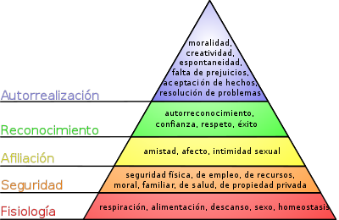
(Rodríguez Batista, 2017) Piramide de Maslow. Recuperado el 20 de enero de 2022, de https://www.psyciencia.com/la-piramide-de-maslow-al-microscopio/

2.4.1 Necesidad Social –Afiliación
La primera necesidad social es interna, donde se preverá de un excelente clima laboral, donde la creatividad y las destrezas del equipo de trabajo sean apreciadas de la misma forma para la empresa, ser más allá de un compañerismo si no una familia, además de esto, es necesario incentivar la creatividad y destrezas de nuestro trabajador.
La siguiente es externa y se trata de la relación empresa-clientes. Detalles Karla busca siempre mantener una relación de confianza y honestidad con sus clientes y proveedores mediante una comunicación directa y clara, un proceso de control de la elaboración de las cajitas sorpresas para garantizar la calidad y cumplir con las expectativas del cliente, para ello también se implementará una capacitación anual a nuestro personal y así poder brindar cajitas creativas, además de contar con el mejor servicio de entrega a domicilio.

2.4.2 Necesidad de reconocimiento.

La necesidad de reconocimiento para Detalles Kara se basa en el crear cajitas sorpresas que permiten cubrir esta necesidad en las personas dándoles la respectiva importancia, valor y sobre todo el de generar seguridad, ya que al recibir un detalle de diferente índole y sobre todo de una persona que se le tiene aprecio es símbolo de reconocimiento, que a su vez emite prioridad y confianza.

2.5 Localización de la empresa
El área de elaboración de cajitas personalizas de Detalles Karla estará ubicada en la parroquia Amaluza, cantón Sevilla de Oro, provincia del Azuay, Ecuador, en la comunidad Amaluza, barrio San Alfonso.

Ilustración 2 Ubicación
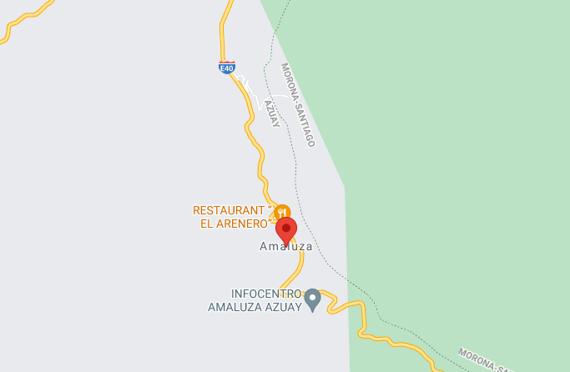
(Google Maps, 2022)Ubicación. Recuperado de: https://n9.cl/ysw7w

2.6 Filosofía empresarial

2.6.1 Misión
Detalles Karla es una microempresa que labora mediante una tienda online dedicada a la elaboración de cajitas personalizadas de calidad a un público en general, brindando precios competitivos y servicio de calidad, contamos con personal calificado y uso de los mejores softwares logrando así posicionarse y garantizando rentabilidad para la innovación del negocio y de los clientes.

2.6.2 Visión
En el año 2026 Detalles Karla será reconocida como la mejor microempresa en crear detalles personalizados en el Ecuador, siendo competitiva y cumpliendo con las expectativas de nuestros clientes.

2.6.3 Objetivos empresariales
- Innovar en la creación de varias cajitas sorpresas personalizadas con diferentes temáticas para cualquier ocasión, edad o género.
- Capacitarnos de forma anual para ofrecer un producto de calidad y excelente atención a nuestros clientes.
- Brindar al cliente una cajita sorpresa personalizada de calidad y gran variedad de precios accesibles que incluyan dentro del servicio de entrega a domicilio.

2.6.4 Meta
Tener una tienda online mediante el uso de medios digitales como Facebook, e Instagram generando contenido exclusivo sobre la gran variedad de los detalles personalizados que satisfaga las necesidades de las personas en cada ocasión especial que ellos crean pertinente, y pueda generar ingresos para cubrir las necesidades de la micro empresa y lograr una rentabilidad continua para cumplir con las obligaciones del empleador.

2.6.5 Estrategias.
- Estudiar las diferentes preferencias y sugerencias de los clientes potenciales del sector centrándose en las fechas más comunes donde estos persisten de un detalle, mediante un estudio de mercado.
- Crear variedad de cajitas sorpresas personalizadas en base a los resultados obtenidos en el estudio de mercado.
- Establecer gran variedad de piezas de contenido en redes sociales (tienda online) donde implemente la interacción y venta de las cajitas sorpresas personalizadas.

2.6.6 Políticas

Trabajadores
- Ser responsables con la empresa y el cumplimiento de metas, obligaciones y tareas establecidas por Detalles Karla.
- No usar la información del cliente para su uso personal.
- Satisfacer con las necesidades de los clientes
- Tratar al cliente de forma educada y empática.
- Mostrar respeto laboral con sus compañeros de trabajo y con la empresa.

La empresa
- Es responsable del bienestar laboral de los trabajadores dentro de las horas de trabajo.
- Responsabilidad de la seguridad integra de trabajadores y clientes.
- Manejar precios accesibles al cliente.
- Brindar capacitaciones de forma anual a los trabajadores en servicio al cliente y creación de nuevas técnicas de realizar detalles personalizados.
- Brindar un curso de capacitación obligatorio a todo nuevo personal que ingrese a Detalles Karla.
- Debe cumplir con sus obligaciones jurídicas, sociales y económicas con empleados, proveedores y con el estado.
- Cliente debe realizar su pago completo de su cajita sorpresa para poder realizar la entrega.
- Humanización empresarial, donde tomara en cuenta la inclusión laboral (personas con discapacidad)
- Crear un buen clima laboral, además condiciones dignas en el área de operación.
- Se enfocará en base a valores del bien común como la responsabilidad social, transparencia y honestidad.

2.6.7 FODA

Fortalezas
- Crear piezas de contenido para las redes sociales (tienda online)
- Un equipo de trabajo capacitado y comprometido con lo que hace.
- Cuenta con servicio a domicilio.
- Manejo de herramientas digitales para la elaboración de diseños personificados.
- Cuenta con su estructura para el área de operación.

Oportunidades.
- No existen ideas de negocio con la implementación de detalles personalizados dentro del Cantón donde se encuentra la microempresa.
- Las personas de la comunidad siempre compran obsequios para fechas o momento especiales.
- Las personas buscan originalidad en sus obsequios.
- La empresa cuenta con proveedores que emiten precios al por mayor.
- La población en su gran mayoría cuenta con internet y usan redes sociales.

Debilidades.
- Lugar muy alejado de la ciudad para conseguir todos los materiales para realizar las cajitas sorpresas personalizadas.
- Limitado capital al iniciar el emprendimiento.
- La zona rural donde se encuentra Detalles Karla, posee variaciones climáticas donde el servicio de internet se vuelve lento.
- Poco conocimiento del manejo de redes para negocios.
- Conocimiento básico de uso de herramientas digitales para creación de piezas de contenido.

Amenazas.
- Emergencia sanitaria por la pandemia que vive el mundo.
- Alza de precios en maquinaria, mobiliario y materiales.
- Alza de precio en combustible, por lo que el servicio a domicilio sería un poco alto.
- El desempleo que puedan llegar a tener la población ya que en su gran mayoría depende de las entidades públicas.
- Las personas tienen temor al realizar compras por internet.

2.7 Desarrollo organizacional

2.7.1 Tipo de Estructura.

Diferenciación
En Detalles Karla la comunicación será de tipo horizontal, misma que será de forma directa entre gerente y empleador con el fin de satisfacer al cliente de una forma más rápida. La organización será de tipo no jerárquica establecida en dos niveles, tanto ejecutiva y operativa.

Ilustración 3 Organigrama estructural Detalles Karla

Elaborado por: Karla Arce

2.7.2 Formalización.
La micro empresa se regirá los manuales políticos, normas y estrategias basadas en la emisión de las misma, creada para su identificación, y en el cumplimiento jurídico vigente, de la misma forma el cumplimiento de impuestos, cotizaciones a la seguridad social (dueño y empleador) y la legislación laboral.
Para su operación cumplirá con los parámetros de legalidad constituida y cumplirá con las exigencias solicitadas implementadas por el control legislativo y tributario, teniendo así el permiso del funcionamiento del área donde se trabajará.

2.7.3 Centralización – Descentralización.
Detalles Karla centrara sus actividades en el área de producción y distribución; de estas depende la satisfacción de los clientes y la creación de valor para posicionarse en el mercado a nivel cantonal como provincial.
La descentralización se dará mediante la delegación de funciones mediante el nivel Gerencial, permitiendo sugerencia, participación y toma de decisiones que a su vez se emita el liderazgo ante el trabajador, todo en beneficio y satisfacción de nuestros clientes y en el reconocimiento de la empresa.

2.7.4 Integración.
La integración organizacional se basará en el sistema de gestión a través de los procesos de compras, ventas, producción y distribución, por lo que este sistema permita llevar el control de entrada y salida mediante los kardex correspondientes en cada área que operen, ya que se debe llevar un registro de actividades para cada integrante de la microempresa de manera equitativa e igualitaria

Flujograma de proceso de compra

Ilustración 4 Flujograma de procesos de compra
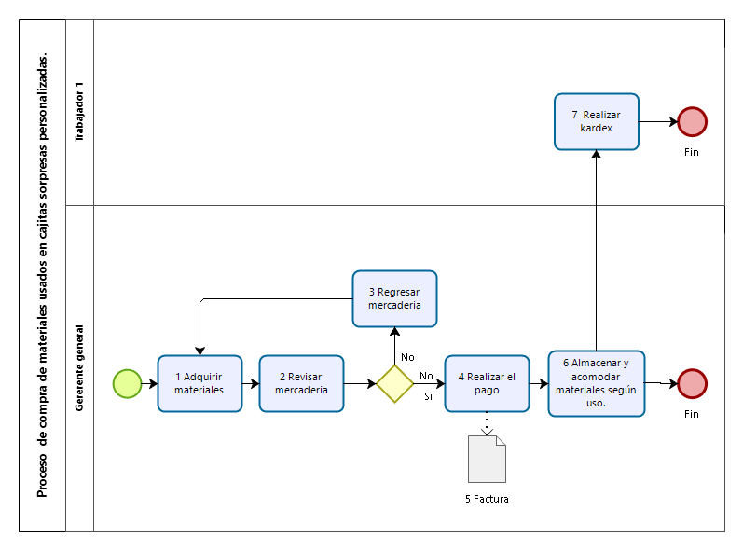
Elaborado por: Karla Arce
6
5
2
1
Flujograma del proceso de elaboración– distribución

Ilustración 5 Flujograma del proceso de elaboración – distribución
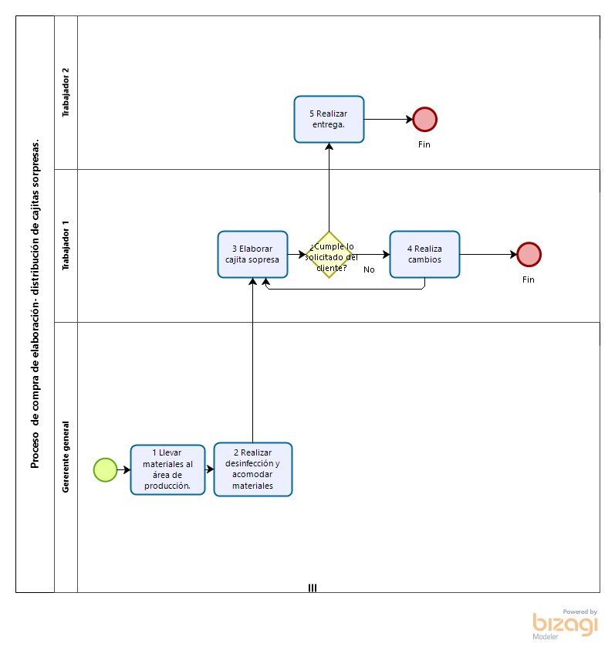
Elaborado por: Karla Arce
5
2
1
Flujograma del proceso de venta
Ilustración 6 Flujograma del proceso de venta
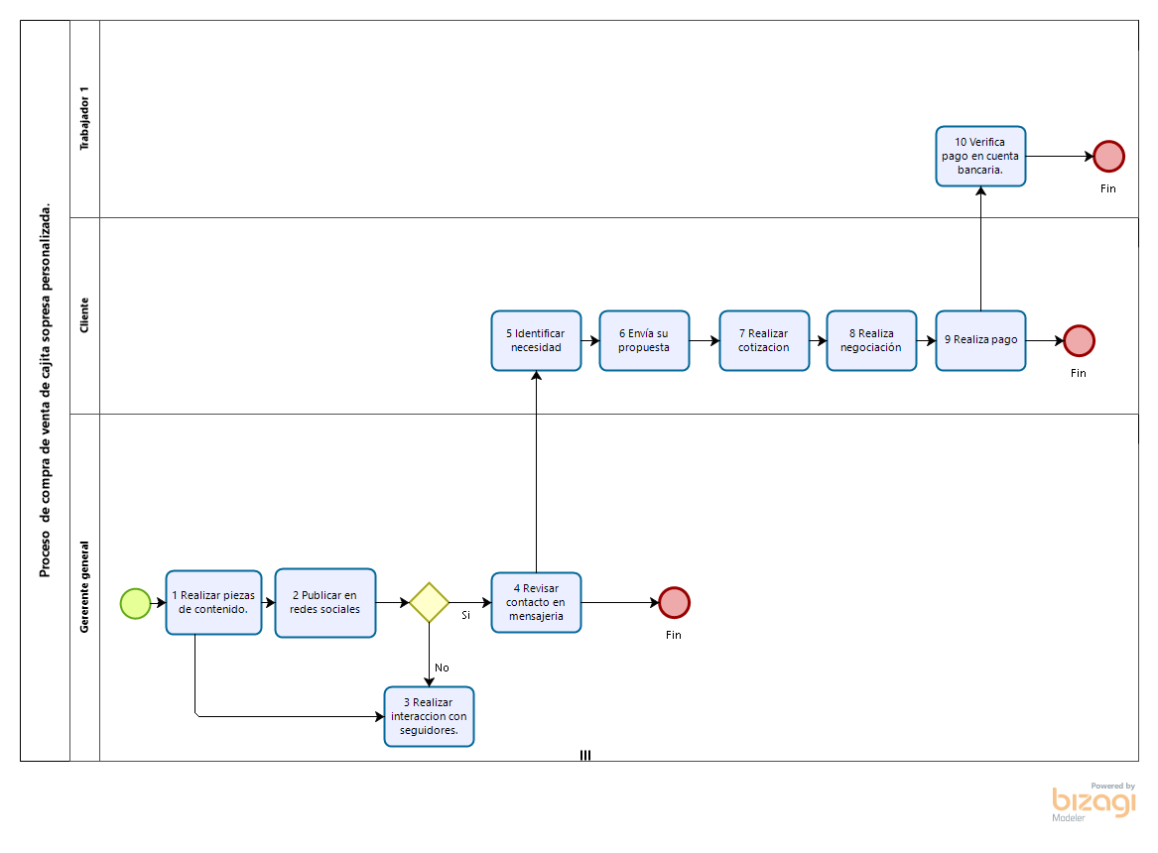
Elaborado por: Karla Arce

2.8 Organigrama empresarial
Ilustración 7 Organigrama estructural Detalles Karla
Elaborado por: Karla Arce

2.9 Funciones del personal
PUESTO DE GERENTE GENERAL
Detalles generales del puesto de Gerente General.
Empresa Detalles Karla
Unidad administrativa Área ejecutiva.
Misión del puesto Admisntrar cada una de las áreas y sobre todo al trabajador para un buen manejo general, solucionar conflictos tanto laborales entre compañeros de trabajo como los inconvenientes con los clientes, además de ello responsabilizarse ante la dirección de la microempresa.
Denominación del puesto Gerente General
Rol del puesto Administración y supervisión de procesos de producción, venta y distribución de productos.
Remuneración $ 550
Méritos aspectos a considerar
Tabla 1Méritos aspectos a considerar, gerente general.
Instrucción formal | Experiencia | Capacitación | Competencias del puesto
Tecnólogo superior en  Administración.  Al menos un idioma fluido aparte del nativo, de preferencia inglés. | Mínima 1 1/2 año en el cargo de Gerente General. | Conocimiento y domino de creación de contenidos digitales.  Conocimiento y uso de redes sociales (Facebook, tiktok e Instagram)  Conocimiento y dominio de creación de detalles para obsequios  Dominio de procesos contables, manejo de kardex.  Manejo de sublimado | Puntualidad  Respeto  Adaptabilidad Análisis de problemas Análisis numérico.  Atención al cliente.  Creatividad.  Comunicación  Delegación.  Desarrollo de subordinados.  Tolerancia al estrés.  Liderazgo.  Integridad.  Meticulosidad.  Planificación y organización.  Trabajo en equipo.  Tenacidad.  Responsabilidad.
Elaborado por: Karla Arce
PUESTO DE AYUDANTE DE PRODUCCIÓN
Detalles generales del puesto asistente.
Empresa Detalles Karla
Unidad administrativa Área de producción.
Misión del puesto Responder los mensajes de los posibles clientes, asesorar a los mismos para identificar el detalle personalizado según la ocasión que este amerite, verificar el pedido, pedir información sobre la dirección donde se deba entregar el producto y a su vez deberá realizar la entrega del producto a domicilio, también verificar el pago en este caso verificar las transferencias para realizar la entrega.
Denominación del puesto Ayudante de producción.
Rol del puesto Atención al cliente, manejo de transferencias, cobranzas, agendar pedidos.
Remuneración $ 425
Méritos aspectos a considerar
Tabla 2 Méritos a considerar, trabajador ayudante de producción.
Instrucción formal | Experiencia | Capacitación | Competencias del puesto
Tecnólogo superior en  Administración o contabilidad.  Al menos un idioma fluido aparte del nativo, de preferencia inglés. | Mínima 3 meses de experiencia en cargos similares. | Protocolo de servicios.  Atención al Cliente  Manejo de redes sociales y herramientas de comunicación.  Dominio de procesos contables, manejo de kardex. | Adaptabilidad  Solución de problemas  Solidaridad  Iniciativa  Integridad  Trabajo en equipo  Responsabilidad  Decisión  Creatividad
Elaborado por: Karla Arce
PUESTO DE SERVICO A DOMICILIO
Detalles generales del puesto asistente.
Empresa Detalles Karla
Unidad administrativa Área de servicio.
Misión del puesto Llevar acabo las cajitas sorpresas a los clientes a la puerta de su casa, donde tendrá que notificar al cliente la hora de llegada.
Denominación del puesto Servicio de Delivery
Rol del puesto Entrega de cajitas sorpresas a domicilio.
Remuneración $ 425
Méritos aspectos a considerar

Tabla 3 Méritos a considerar, trabajador de servicio a domicilio.
Instrucción formal | Experiencia | Capacitación | Competencias del puesto
Licencia de tipo esporma. | Mínima 3 meses de experiencia en cargos similares. | Protocolo de servicios.  Atención al Cliente  Manejo aplicativos de redes sociales y de ubicación geográfica. | Adaptabilidad  Solución de problemas  Solidaridad  Iniciativa  Integridad  Trabajo en equipo  Responsabilidad  Decisión  Creatividad
Elaborado por: Karla Arce

- PROCESO DE INVESTIGACIÓN DE MERCADOS Y MARKETING
  - Objetivo de mercadotecnia
Posicionar la marca Detalles Karla en la mente del consumidor poniendo énfasis en relación con la creación de cajitas sorpresas personalizadas mediante la difusión de productos y servicios de la tienda virtual conforme los medios digitales, atrayendo así a clientes potenciales.
  - Investigación de mercado
Detalles Karla considero la investigación aplicada, documental y de campo a través de la elaboración de la investigación de mercado. La primera se realizó mediante el estudio de las fechas o momentos especiales que se preside para obsequiar un detalle mismo que sea único y emotivo, y el conocer la familiarización con los medios digitales y como esta es importante en la satisfacción de los clientes. Para ello se llevó a cabo una investigación documental recurriendo a fuentes primarias y secundarias, donde se recolecto información acerca del estilo de detalles que las personas adquieren y sobre todo en que momentos o fechas especiales lo hacen, sin dejar a un lado la relación que las personas tiene con el uso de la tecnología para ejecutar una compra.
Para finalizar, se recurrió a la investigación de campo para obtener información del entorno en el que se desenvolverá la micro empresa, aplicando una técnica de obtención de información la cual es una encuesta (Anexo N° 1) de forma digital, pudiendo así conocer la aceptación de la idea de negocio.
    - Modalidad.
La recolección de datos a través de encuestas se realizó de forma virtual, en un día se encuesto a 151 personas de forma aleatoria donde se envió el link de la encuesta en los grupos de WhatsApp de la comunidad Amaluza, esta encuesta consto de 20 preguntas cerradas, opción múltiple y de calificación.

  - Plan de Muestreo
En este trabajo existe un universo definido, ya que se tomó información del número de viviendas según (INEC, 2010), ultimo censo vigente de la comunidad rural, donde se tomo como refenrecia el núemro de vivienadas, es decir el núemro de familias existentes. Para discernir el número total de encuestas a realizar se aplicó la siguiente fórmula:
$$n=\frac{N*{\left(Z\right)}^{2}*P*Q}{{(e)}^{2}*\left(N-1\right)+{\left(Z\right)}^{2}*P*Q}$$
Dónde:
N= Población segmentada (249 Número de viviendas es decir de familias)
Z= Nivel de confianza 95% (1.96)
P= Proporción de defectos esperados 50% (0.5)
Q= Probabilidad negativa 50% (0.5)
e= Error de estimación 5% (0.05)
n= tamaño de la muestra
$$n=\frac{249*{\left(1,96\right)}^{2}*0,5*0,5}{{0,05}^{2}*\left(249-1\right)+ {(1,96)}^{2}*0,5*0,5}$$
$$n=\frac{239}{1.5804}$$
$$n=151$$

  - Análisis de las encuestas

Pregunta 1.
Tabla 4 Pregunta 1
¿Dentro de qué rango de edad se encuentra?
RESPUESTA | CANTIDAD | %
18 - 29 años | 71 | 47
30 – 41 años | 63 | 23,2
42 – 53 años | 62 | 27,2
54 – 65 años | 4 | 2,6
TOTAL | 151 | 100%
Elaborado por: Karla Arce
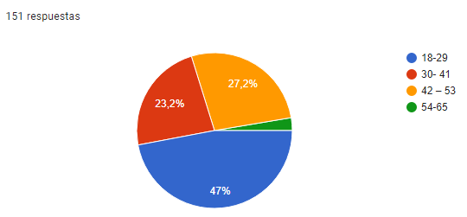
Ilustración 8 Pregunta 1, grafico circular

Elaborado por: Karla Arce
Análisis: Los encuestados manifestaron en su mayoría que son personas de una edad entre18 a 53 años, pero un balance general da como resultado de que en su gran mayoría son personas jóvenes entre la edad de 18 a 29 años, esto ayuda a determinar el rango de edades para el cual nuestro target va dirigido, por lo que se puede visualizar que la mayoría de las personas jóvenes suelen obsequiar detalles.

Pregunta 2.
Tabla 5 Pregunta 2
¿Cuál es su género?
RESPUESTA | CANTIDAD | %
Sí | 141 | 93,4
No | 10 | 6,6
TOTAL | 151 | 100%
Elaborado por: Karla Arce

Ilustración 9 Pregunta 2, gráfico circular
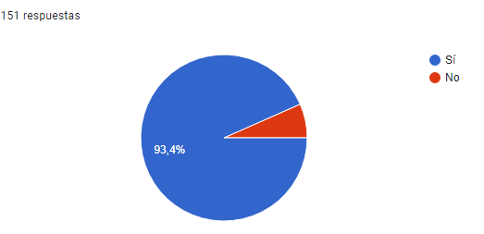
Elaborado por: Karla Arce
Análisis: De los 151 encuestados el 93,4% manifestaron que son personas que suelen obsequiar detalles en fechas especiales, esto es de gran aporte para la microempresa ya que siendo una tienda online que realiza cajitas sorpresas quiere decir que en su mayoría llegaran a adquirir nuestras cajitas sorpresas personalizadas.

Pregunta 3.
Tabla 6 Pregunta 3
¿En qué momentos o fechas importantes realiza algún obsequio frecuentemente?
Respuesta | Muy frecuentemente | Frecuentemente | Ocasionalmente | Raramente | Nunca | Cantidad | %
Día de la madre / padre, en cumpleaños | 134 | 12 | 3 | 1 | 1 | 151 | 100
Graduaciones | 33 | 32 | 47 | 35 | 4 | 151 | 100
San Valentín | 46 | 43 | 31 | 25 | 6 | 151 | 100
Navidad | 38 | 43 | 45 | 23 | 2 | 151 | 100
Aniversarios | 37 | 31 | 54 | 21 | 8 | 151 | 100
Fechas religiosas | 29 | 43 | 50 | 20 | 9 | 151 | 100
Intercambio de sorpresas | 31 | 31 | 45 | 34 | 10 | 151 | 100
TOTAL ENCUESTADOS |  |  |  |  |  | 151 | 100
Elaborado por: Karla Arce
Ilustración 10 Pregunta 3, grafico diagrama de barras.
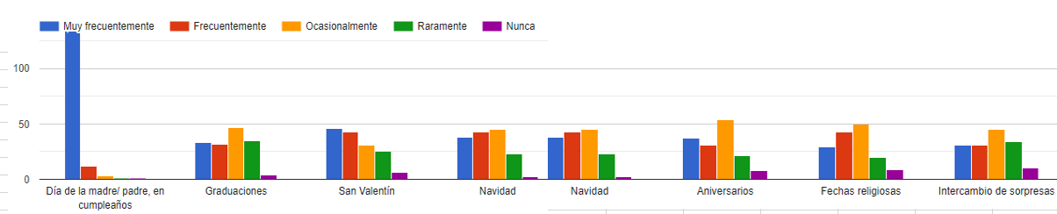
Elaborado por: Karla Arce
Análisis: Según datos reflejados, se da a conocer que dentro de sus momentos o fechas importantes realizan algún tipo de obsequio de forma muy frecuente son el día de la madre/ padre, en cumpleaños y en San Valentín, mientras que de forma ocasionalmente son en graduaciones, navidad, aniversarios, fechas religiosas, intercambio de sorpresas, esto permite saber a Detalles Karla que tiene una amplia oferta y sobre todo una gran variedad de cajitas sorpresas a realizar para cada ocasión.

Pregunta 4.
Tabla 7 Pregunta 4
¿Cuándo se trata de realizar alguna muestra de afecto, que es lo que usted suele obsequiar? Seleccione 3
Respuesta | Cantidad | %
Rosas, globos, dulces | 125 | 82.8 / 100
Bisutería, ropa | 77 | 51 / 100
Licores, tazas personalizadas | 114 | 75.5 /100
Regalos personalizados | 64 | 42.4 / 100
Peluches | 49 | 32.5 / 100
Cosas para el hogar | 23 | 15.2 / 100
TOTAL ENCUESTADOS | 151 | 100%
Elaborado por: Karla Arce

Ilustración 11 Pregunta 4, gráfico en barras
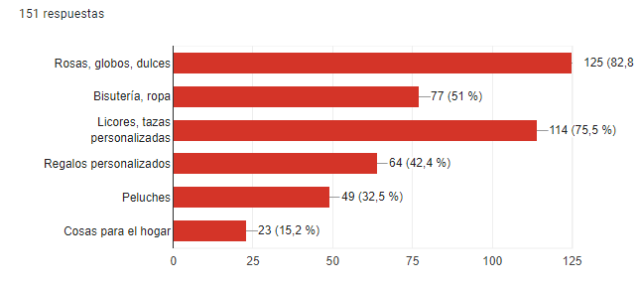
Elaborado por: Karla Arce
Análisis: La mayoría de encuestados según datos se muestra los tres tipos de regalo que estos llegan a realizar como forma de afecto, que son como primera opción, rosas, globos, dulces, con un 82,8%, como segunda opción es licores, tazas personalizadas con un 75.5% y como tercera opción es bisutería, ropa con el 51%, esto permite a Detalles Karla a tratar de innovar en sus cajitas personales con forme a una variedad de productos dentro de la cajita.

Pregunta 5.
Tabla 8 Pregunta 5
¿Consideraría usted como un obsequio una cajita sorpresa personalizada que incluye dentro de ella snacks, taza, fotografías, tarjeta y globos?
RESPUESTA | CANTIDAD | %
Sí | 148 | 98
No | 3 | 2
TOTAL | 151 | 100%
Elaborado por: Karla Arce

Ilustración 12 Pregunta 5, gráfico circular.
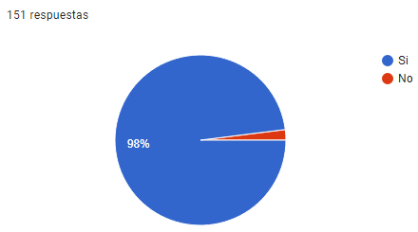
Elaborado por: Karla Arce
Análisis: Según la encuesta manifiesta que el 98% respondió positivamente hacia la creación de una cajita sorpresa como una forma de obsequió a una persona especial o en fechas importantes, además esto permite a Detalles Karla tenga una buena aceptación en el mercado.

Pregunta 6.
Tabla 9 Pregunta 6
¿De los siguientes snacks con qué frecuencia consume?
Respuesta | Muy frecuentemente | Frecuentemente | Ocasionalmente | Raramente | Nunca | Respuestas | %
Frutos secos | 68 | 47 | 31 | 4 | 1 | 151 | 100
Dulces | 124 | 13 | 12 | 2 | 0 | 151 | 100
Frituras | 98 | 31 | 15 | 4 | 3 | 151 | 100
Bebidas alcohólicas | 41 | 26 | 50 | 31 | 3 | 151 | 100
TOTAL ENCUESTADOS |  |  |  |  |  | 151 | 100

Elaborado por: Karla Arce

Ilustración 13 Pregunta 6, gráfico diagrama de barras.
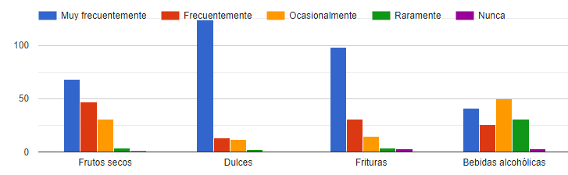
Elaborado por: Karla Arce
Análisis: De los 151 encuestados en su mayoría han optado que de forma muy frecuente consume los siguientes snacks, frutos secos, dulces y frituras, mientras que de forma ocasional suelen consumir bebidas alcohólicas, para Detalles Karla esto es un aspecto muy favorable ya que puede saber las preferencias de snacks que los clientes suelen consumir y poder realizar diversos mix en las cajitas sorpresas.

Pregunta 7.
Tabla 10 Pregunta 7
¿De los siguientes frutos secos cuáles son sus favoritos? Seleccione 3
Respuesta | Cantidad | %
Almendras | 114 | 75.5 / 100
Nueces | 107 | 70.9 / 100
Pistachos | 117 | 77.5 /100
Pasas | 52 | 34.4 / 100
Maní | 47 | 31.1 / 100
Avellanas | 16 | 10.6 / 100
TOTAL ENCUESTADOS | 151 | 100%

Elaborado por: Karla Arce

Ilustración 14 Pregunta 7, gráfico en barras horizontal.
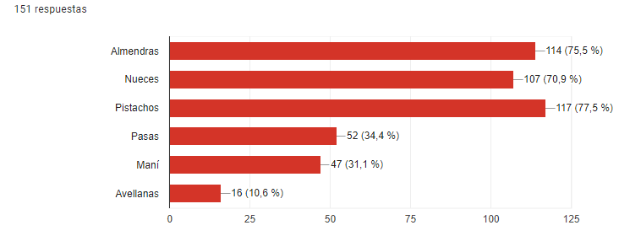
Elaborado por: Karla Arce
Análisis: Se pudo constatar mediante encuesta que los tres tipos de frutos secos más favoritos de los encuestados son pistachos con un 77,5%, almendras con el 75,5% y las nueces con el 70.9%, esto quiere decir para Detalles Karla que podrá incluir estos tres tipos de frutos secos en sus cajitas sorpresas.

Pregunta 8.
Tabla 11 Pregunta 8
¿De los siguientes dulces cuáles son sus favoritos? Seleccione 4
Respuesta | Cantidad | %
Gomitas | 123 | 81.5 / 100
Chocolates | 116 | 76.8 / 100
Galletas | 116 | 76.8 / 100
Caramelos | 104 | 68.9 /100
Bombones | 69 | 45.7 / 100
Chicles | 41 | 27.2 / 100
Chupetes | 35 | 23.2 / 100
TOTAL ENCUESTADOS | 151 | 100%

Elaborado por: Karla Arce

Ilustración 15 Pregunta 8, gráfico en barras horizontal.
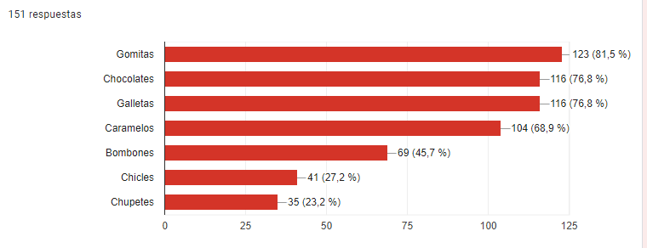
Elaborado por: Karla Arce
Análisis: De los siete diferentes tipos de dulces, los 4 más favoritos de los encuestados según grafica son las gomitas con un 81.5%, chocolates y galletas con un 76.8% y por último los caramelos con un 68.9%, esto permite saber a Detalles Karla las preferencias de dulces que se podrá implementar en la cajita sorpresas con forme a los momentos importantes que consideren los clientes.

Pregunta 9.
Tabla 12 Pregunta 9
¿De las siguientes marcas de frituras son sus favoritos? Seleccione 4
Respuesta | Cantidad | %
Rufles | 119 | 78.8 / 100
Rizadas | 120 | 79.5 / 100
Tortolines | 136 | 90.1 / 100
Doritos | 131 | 86.8 /100
Productos flamingo | 53 | 35.1 / 100
Pringles | 46 | 30.5 / 100
TOTAL ENCUESTADOS | 151 | 100%

Elaborado por: Karla Arce
Ilustración 16 Pregunta 9, gráfico en barras horizontal.
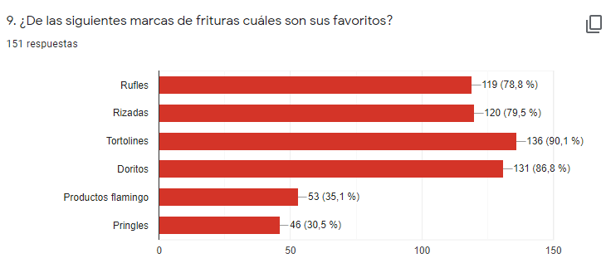
Elaborado por: Karla Arce
Análisis: Según grafica de resultados acerca de las marcas de fritura favoritas los encuestados dentro de las 4 más favoritas están los tortolines con el 90.01%, doritos con un 86.8%, rizadas con el 79.5% y las ruffles con el 78,8% esto permite saber los con el tipo de marcas que deberá trabajar Detalles Karla para las cajitas sorpresas.

Pregunta 10.
¿De las siguientes marcas de cerveza es su favorita?
RESPUESTA | CANTIDAD | %
Pilsener | 11 | 7.3
Club | 116 | 76.8
Corona extra | 24 | 15.9
TOTAL | 151 | 100%
Tabla 13 Pregunta 10

Elaborado por: Karla Arce

Ilustración 17 Pregunta 10, gráfico circular.
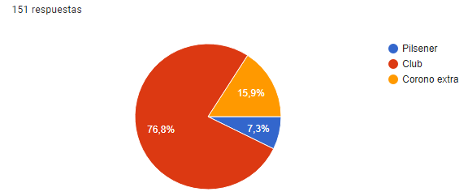
Elaborado por: Karla Arce

Análisis: De los 151 encuestados el 76.8% han considerado como su marca favorita de cerveza club, por ello Detalles Karla implementara en sus cajitas sorpresas este tipo de marca de bebida.

Pregunta 11.
Tabla 14 Pregunta 11
¿Cuál es su envase preferido de cerveza?
RESPUESTA | CANTIDAD | %
Botella | 131 | 86.8
Enlatada | 20 | 13.2
TOTAL | 151 | 100%

Elaborado por: Karla Arce

Ilustración 18 Pregunta 11, gráfico en barras horizontal.
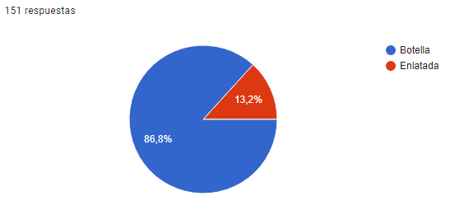
Elaborado por: Karla Arce

Análisis: El tipo de envase que los encuestados prefieren su cerveza es el de botella, por lo que a Detalles Karla le favorece ya que esto ayuda a cumplir con el cuidado del medio ambiente por ser un envase reciclable y es factible para estar dentro de las cajitas sorpresas.

Pregunta 12.
Tabla 15 Pregunta 12.
Si hablamos de personalizar detalles y en este se encuentra el de personalizar envases de vidrio y tazas, ¿Qué tipos de diseños le gustaría que tengan? Seleccione 3
Respuesta | Cantidad | %
Frases motivadoras | 102 | 67.5 / 100
Fotografías | 91 | 60.3 / 100
Dibujos favoritos | 97 | 64.2 / 100
Artistas favoritos | 52 | 34.4 /100
Nombres personas | 55 | 36.4 / 100
Nombres de canciones | 36 | 23.8 / 100
Fechas especiales | 25 | 16.6 / 100
TOTAL ENCUESTADOS | 151 | 100%

Elaborado por: Karla Arce
Ilustración 19 Pregunta 12, gráfico en barras horizontal.
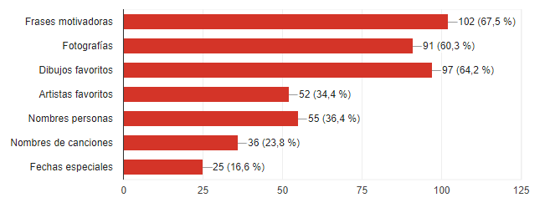
Elaborado por: Karla Arce
Análisis: Según datos reflejados en la gráfica, se puede observar que los encuestados prefieren de tres formas sus diseños de envases de vidrio y tazas, en la que se debe realizar diseños de frases motivadoras, dibujos favoritos y fotografías. Esto permitirá a Detalles Karla poder tener una idea clara del tipo de sublimado que deberá implementar en sus envases.

Pregunta 13.
Tabla 16 Pregunta 13
¿Qué tipo de globos le gusta?
RESPUESTA | CANTIDAD | %
Simples | 14 | 9.3
Personalizado | 137 | 90.7
TOTAL | 151 | 100%

Elaborado por: Karla Arce

Ilustración 20 Pregunta 13, gráfico circular.
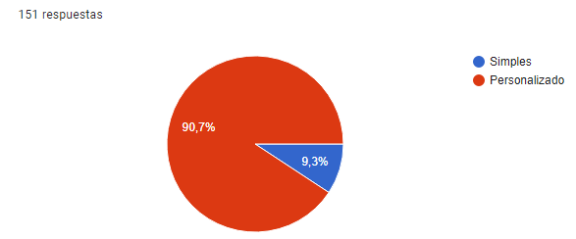
Elaborado por: Karla Arce

Análisis: De los 151 encuestados el 90.7% han seleccionado el tipo de globo personalizado que les gusta, es por ello que Detalles Karla tendrá la creatividad de personalizar gran variedad de globos de acuerdo a las ocasiones.

Pregunta 14.
Tabla 17 Pregunta 14
¿Consideraría usted una opción de regalo, las tarjetitas, donde se escribirá sus sentimientos y emociones hacia la otra persona?
RESPUESTA | CANTIDAD | %
Sí | 148 | 98
No | 3 | 2
TOTAL | 151 | 100%

Elaborado por: Karla Arce

Ilustración 21 Pregunta 14, gráfico en barras horizontal.
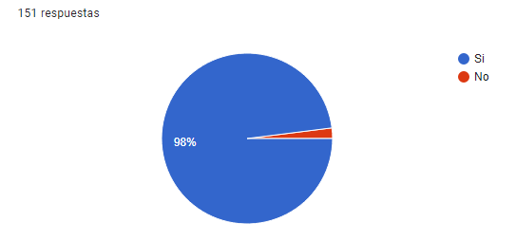
Elaborado por: Karla Arce

Análisis: El 98% de los encuestados han optado por las tarjetitas como una forma de regalo donde se podrá escribir sus sentimientos y emociones hacia la otra persona, Por lo que Detalles Karla tendrá la gran responsabilidad de transcribir según el cliente decida transmitir en esa tarjetita.

Pregunta 15.
Tabla 18 Pregunta 15
¿Cuándo adquiere un producto de una empresa y este le ofrece servicio a domicilio usted estaría dispuesto a pagar un valor extra?
RESPUESTA | CANTIDAD | %
Sí | 141 | 93.4
No | 10 | 6.6
TOTAL | 151 | 100%

Elaborado por: Karla Arce

Ilustración 22 Pregunta, gráfico circular.
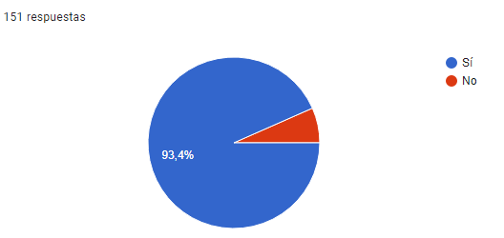.
Elaborado por: Karla Arce

Análisis: Según grafica de resultados indica que el 93.4% de los encuestados deciden realizar un pago extra tan solo porque su producto llegue a su puerta, esto permite a Detalles Karla saber que sus clientes estarán dispuestos por realizar un pago extra por el servicio de entrega a domicilio.

Pregunta 16.
Tabla 19 Pregunta 16
En caso de existir dentro de su comunidad un emprendimiento mediante el uso de redes sociales (Facebook, Instagram, WhatsApp) es decir una tienda online, sobre la venta de cajitas sorpresas personalizadas, ¿Usted consumiría sus productos
RESPUESTA | CANTIDAD | %
Sí | 148 | 98
No | 3 | 2
TOTAL | 151 | 100%

Elaborado por: Karla Arce

Ilustración 23 Pregunta 16, gráfico circular.
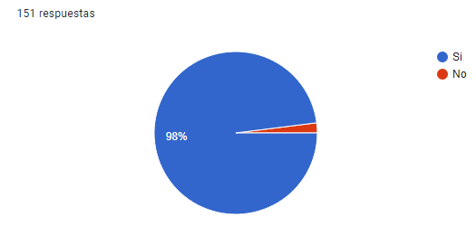
Elaborado por: Karla Arce

Análisis: La implementación de una tienda online con la elaboración de cajitas sorpresas según encuestados están dispuestos a consumir estos productos, mediante el uso de herramientas digitales como Facebook, Instagram y WhatsApp. Esto permite a Detalles Karla a tener una gran acogida por parte de los usuarios.

Pregunta 17.
Tabla 20 Pregunta 17
¿A qué lugar acostumbra ir usted, para adquirir un obsequio?
Respuesta | Muy frecuentemente | Frecuentemente | Ocasionalmente | Raramente | Nunca | Respuestas | %
Centro Comercial | 41 | 56 | 31 | 16 | 7 | 151 | 100
Papelería o bazar | 29 | 45 | 49 | 22 | 6 | 151 | 100
Tienda Online (Redes sociales) | 40 | 70 | 28 | 12 | 1 | 151 | 100
Mercado | 27 | 39 | 43 | 22 | 20 | 151 | 100
Florería | 31 | 37 | 46 | 29 | 8 | 151 | 100
TOTAL ENCUESTADOS |  |  |  |  |  | 151 | 100

Elaborado por: Karla Arce
Ilustración 24 Pregunta 17, gráfico en barras.
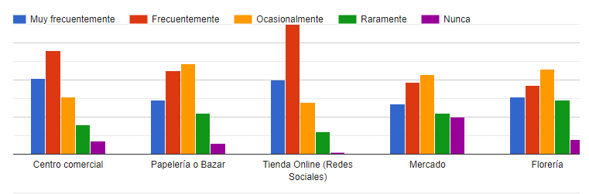
Elaborado por: Karla Arce
Análisis: Según encuestados realizan la compra de obsequios de forma frecuentemente en centros comerciales, tienda online mientras que de forma ocasional lo realizan en lugares como papelería o bazar, mercado y florería, por lo que Detalles Karla tendrá que agregar un pus adicional a sus productos para poder ganar más oferta ante futuros clientes.

Pregunta 18.
Tabla 21 Pregunta 18
¿Qué medio de comunicación es el más utilizado o visto por usted?
RESPUESTA | CANTIDAD | %
Radio | 1 | 0.7
Televisión | 11 | 7.3
Internet | 139 | 92.1
TOTAL | 151 | 100%

Elaborado por: Karla Arce

Ilustración 25 Pregunta 18, gráfico circular.
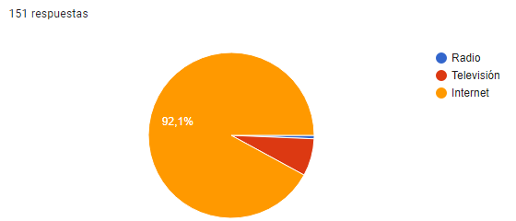
Elaborado por: Karla Arce

Análisis: El 92.1% de los encuestados utilizan como medio de comunicación el internet, esto favorece a Detalles Karla para el beneficio de la tienda online ya que se puede saber que la población segmentada tiene acceso a internet.

Pregunta 19.
Tabla 22 Pregunta 19
¿Con que frecuencia usa las redes sociales?
Respuesta | Siempre | Casi siempre | Más o menos | A veces | Nunca | Respuestas | %
WhatsApp | 38 | 48 | 29 | 31 | 5 | 151 | 100
Instagram | 135 | 9 | 6 | 1 | 0 | 151 | 100
Facebook | 40 | 70 | 28 | 12 | 1 | 151 | 100
Tiktok | 30 | 26 | 61 | 27 | 7 | 151 | 100
Telegram | 15 | 18 | 63 | 32 | 23 | 151 | 100
TOTAL ENCUESTADOS |  |  |  |  |  | 151 | 100

Elaborado por: Karla Arce
Ilustración 26 Pregunta 19, gráfico en barras.
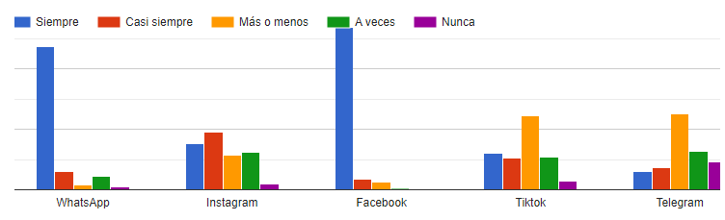
Elaborado por: Karla Arce
Análisis: Según grafica de resultados conforme que frecuencia usan las diferentes redes sociales, misma que los encuestados manifiestan que siempre hacen uso de Instagram, mientras que WhatsApp y Facebook casi siempre, de forma que tiktok y Telegram lo hacen uso de forma regular por decirlo así, esto permite a Detalles Karla saber en qué medios digitales podría hacer uso para su idea de negocio y a su vez su publicidad.

Pregunta 20.
Tabla 23 Pregunta 20.
¿De qué forma te gustaría ver nuestras promociones o publicidad?
RESPUESTA | CANTIDAD | %
Videos | 81 | 53.6
Post (Imágenes) | 10 | 6.6
En las historias de Facebook o Instagram | 60 | 39.7
TOTAL | 151 | 100%

Elaborado por: Karla Arce

Ilustración 27 Pregunta 20, gráfico circular.
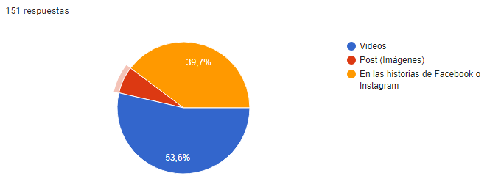
Elaborado por: Karla Arce

Análisis: Según grafica de resultados acerca de la forma en que desean ver las promociones de Detalles Karla según el 53,6 % las prefieren en videos Esto permita a la entidad en trabajar con piezas de contenidos visuales.

    - Análisis General.
Como primer punto se pudo concluir que el target al que va dirigido la microempresa son personas jóvenes entre una edad de 18 a 29 años quienes suelen obsequiar detalles en fechas especiales, además de ello lo realizan de forma muy frecuentemente en el día de la madre/ padre, en cumpleaños y San Valentín y de forma ocasional lo hacen en momentos como graduaciones, navidad, fechas religiosas y en intercambio de sorpresas.
Asimismo, se pudo determinar que las personas suelen obsequiar rosas, globos, dulces, licores, tazas personalizadas, bisutería y ropa, además de ello consideran que una cajita sorpresa personalizada que incluya snacks, taza, fotografía, tarjeta y globos como otra forma de regalo, de tal manera que consumen ciertos snacks de forma muy frecuente como son los frutos secos, dulces y frituras, mientras que de forma ocasional las bebidas alcohólicas pero a pesar de ello su marca favorita de cerveza es la club en botella, mientras que sus marcas de frituras son los tortolines, doritos, rizadas y las rulfes, de tal manera que en los dulces son gomitas, chocolates, galletas y caramelos, y en cuestión de frutos secos llegan a ser sus favoritos, las almendras, nueces y pistachos.
En base a la personificación la prefieren en globos y en tazas, en cuanto a las tazas prefieren que se personalice con frases motivadoras, dibujos favoritos y fotografías, además que el detalle de las tarjetitas aún se las considera como una opción de regalo.
Algo importante de rescatar es que están dispuestos a pagar un valor extra por el simple hecho de realizar el servicio de entrega a domicilio, a pesar de que acostumbran ir a comprar obsequios de forma frecuente en centros comerciales y tiendas online, y de forma ocasional en papelería, mercado y florería, que a pesar de ello están dispuestos a adquirir los productos de una tienda online manejada por medio de Facebook, Instagram y WhatsApp que lo usan siempre y casi siempre dentro de su comunidad ya que su medio de comunicación más utilizado es el internet es por ello que prefieren ver nuestra publicidad por medio de videos.
En conclusión, se determina que Detalles Karla llega a ser aceptado según datos mostrados en las encuestas donde las cajitas sorpresas si están dentro las opciones de regalos para diferentes tipos de fechas y momentos especiales, sobre todo que se incluyan dentro de ella gran variedad de productos y lo más importante el funcionamiento mediante el uso de redes sociales para adquirirlo.
  - Entorno empresarial
    - Microentorno.
Detalles Karla considera su microentorno a todo aquello que le rodea y está a su alcance sobre lo cual hay un control efectivo.

Ilustración 28 Esquema microentorno Detalles Karla.

Elaborado por: Karla Arce

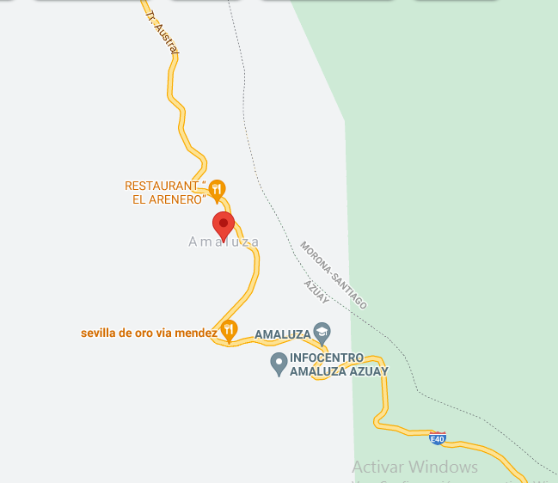
Ilustración 29 Ubicación.

(Google Maps, 2022)Ubicación. Recuperado de: https://n9.cl/ysw7w

- Proveedores.
Teniendo en cuenta que la calidad en los productos es uno de los principios fundamentales con los que trabaja Detalles Karla, trabaja con proveedores reconocidos y de confianza. (Ver tabla 24)

Tabla 24 Proveedores.
Tabla de proveedores
Materia prima
Proveedor | Fiabilidad y beneficios | Producto
CORAL hipermercados | Productos de calidad Varios años en el mercado Precios al por mayor Su ofertas | Snacks(frituras y cervezas) Cartulinas Marcadores Papel crepe
Vero Cordero | Variedad Precios al por mayor | Globos
Pc-Corp Sucursal | Calidad de productos Precio al por mayor | Tazas para sublimar
Carlos Delgado | Calidad de productos Precio al por mayor Responsable | Frutos secos (Almendras, nueces y pistachos)
Cristel Mendieta | Calidad de productos Precio al por mayor Responsable | Envases de vidrio
Jefferson Loayza Romero | Calidad de productos Precio al por mayor Responsable | Cajas de cartón
Maricela Pazmiño | Calidad de productos Precio al por mayor Responsable | Vinil adhesivo
Importadora Comprint | Calidad de productos Precio al por mayor Responsable | Papel fotográfico Papel de sublimación Cinta térmica

Elaborado por: Karla Arce

- Clientes.
Detalles Karla es una microempresa dirigida a personas adultas, que suelen obsequiar cajitas sorpresas personalizadas, con contenido gran variedad de snacks, taza personalizada y fotografías, mismos que consideran realizarlo en ciertos momentos u ocasiones que ellos creen pertinente obsequiar, además que cuente con el servicio a domicilio.
- Nuevos competidores
Detalles Karla, es consiente que después de implementar su idea de negocio, existirán personas que a futuro trataran de crear un modelo de negocio pareció o igual, es por ello que Detalles Karla, estará preparado y capacitado para enfrentar esta situación, donde podrá implementar estrategias de mercado y generar innovación en los obsequios.
- Productos sustitutos
Según la investigación dada no se ha encontrado algún producto que sea parte del sustituto de las cajitas sorpresas personalizadas en las páginas de Facebook o Instagram dentro del rango de la Comunidad Amaluza.
- Rivalidad Competitiva
Luego de realizar una búsqueda exhausta, mediante las redes sociales, tanto en Instagram y Facebook, conforme a la zona en la que operara Detalles Karla, no se encontró ningún modelo de negocio igual o parecido, en base a la elaboración de cajitas sorpresas personalizadas.

    - Macroentorno
Son aquellos factores sobre los que Detalles Karla no tiene control directo y que van a influir en la idea de negocio.
Ilustración 30 Esquema macroentorno Detalles Karla

Elaborado por: Karla Arce
- Factor político.
En este factor se debe considerar mucho el estado en el que se encuentra el país, ante las decisiones que las autoridades tomen, ya que para invertir sede tomar encueta este aspecto por lo que muchas de las veces las reglas pueden cambiar, por el momento el gobierno ecuatoriano ha realizado un gran aporte al apoyo de las microempresas en base a beneficios de crediticios con bajas tasas de interés.

- Factor Económico.
En la actualidad el Ecuador se está reactivando económicamente, ya que en su mayoría de entidades están laborando, pero corre gran incertidumbre con lo que pasara ya que conforme pase el tiempo a un sigue presente la crisis sanitaria, donde aparecen nuevas variantes, y esto causa que la economía del país decaiga de forma mínima, y sobre todo la tasa de desempleo aumente no obstante eso si no que le crecimiento de subempleo, aumente donde la población trabaja en ciertas áreas por una remuneración menos que el salario mínimo, a pesar de que este año se incrementó el salario básico unificado ($25.00).
Es por eso que Detalles Karla está y estará sujeto al desarrollo económico que presente el país por lo que la fijación de precios en sus productos y servicios dependerá de la tasa inflacionaria anual que presente el Ecuador, así como de la variación en los precios de la materia prima.
- Factor Social.
Como se mencionó con anterioridad en base a la ubicación donde operara Detalles Karla, es una zona rural, y a pesar de que su modelo de negocio se manejara por medios digitales, los moradores en si su mayoría de jóvenes deciden alojarse a la ciudad por temas académicos, por ende ya no estarían al consumo de las Cajitas sorpresas personalizadas, además que los gustos de las personas varia, es por ello que Detalles Karla trabajaron mucho la innovación de sus temáticas y sobre todo para así poder generar clientes potenciales.
- Factor Tecnológico.
Como es de conocimiento general, se sabe que hoy en día la tecnóloga se ha convertido en una de las herramientas muy importantes dentro de la producción sobre todo es uno de los principales medios de comunicación y a su vez para emprender, a pesar de que no se utilizaba muy a menudo dentro de la era empresarial , a raíz de la crisis sanitaria la mayoría de ideas de negocios implementaron la tecnología haciendo uso de medios digitales en base a ventas.
A su vez para el servicio de entrega que en base a ciertos aplicativos se pude saber con ciencia cierta la dirección exacta en tiempo real para la respectiva entrega.
Además, que el gran uso de redes sociales se ha convertido en el auge de los emprendedores quienes tienen gran acogida por la población ya que optan por este medio más seguro, confiable, rápido y sobre todo desde la comodidad de su hogar.
Es por ello que Detalles Karla implementara su idea de negocio mediante el uso de redes sociales y a, su vez haciendo uso de maquinaria tecnológica para brindar un producto de calidad. Además de ello la mayoría de personas han optado por utilizar aplicativos que las entidades financieras han emitido para mayor facilidad permitiendo así a genera a las personas ser más flexibles a la hora de comprar por internet.
En resumen, mediante estos factores, se pudo identificar como una oportunidad el uso de la tecnología que hoy en día las personas han adquirido, además el gran aporte que ha tendido en las ideas de negocio, otro aspecto positivo es que el gobierno apoya a las microempresas a seguir creciendo y sobre todo a generar empleo en base a benéfico de créditos a tasas bajas de interés.
Por otra parte, se presenta amenazas como la migración de la población a lugares urbanos por temas de estudio ya en base a personas jóvenes que ejercen estudios universitarios, por otro lado, está la fuente de ingresos que la mayoría de la población posee mediante labor en entidades públicas siendo así una desventaja ya que son por periodos de corto plazo.

  - Producto y servicio
Elaboración de cajitas sorpresas personalizadas, donde se manejará con una variedad de snacks, globos personalizados, taza personalizada, tarjetitas y fotografías, según la personificación del usuario desee según la fecha o el momento especial, además de ello que cuente con el servicio a domicilio.

Utilizar productos de calidad en base a las marcas como es el caso de las ruffles, tortolines, cerveza club, doritos, rizadas, además de estos también se trabajará con productos dulces, como gomitas, chocolates, galletas y caramelos, frutos secos como almendras, nueces y pistachos. Todos estos productos pueden llegar a estar dentro de una cajita sorpresa, pero todo depende del cliente en base a su personificación.
Realizar tazas y globos personalizados en base a frases motivadoras, dibujos y fotografías también formaran comparte del obsequio.
    - Producto Esencial.
Hoy en día los clientes de uso de tiendas online en consumo de cajitas sorpresas personalizadas no buscan solo satisfacer una necesidad social de tener afecto con otras personas mediante los detalles, si no el de saber que al entregar un obsequio este sea único y memorable, haciendo así la unión de lasos afectivos y conmemorativos donde la persona se sienta única e importante con la acción que la otra le emite al obsequiar un detalle personalizado.
En Detalles Karla el producto esencial que se vende es la experiencia de adquirir una cajita sorpresa personalizada con forme sus preferencias, realizándolas de forma creativa, respetuosa, responsable y sobre todo con amor y profesionalismo tratando de cumplir con las expectativas del cliente.
    - Producto real.
Detalles Karla se manejará con la elaboración de cajitas sorpresas personalizadas, donde incluirá dentro de ella lo siguiente, cabe recalcar que todo dependerá del momento o fecha especial a la cual incluirían cada producto descrito a continuación:
- Snaks
- Almendras
- Nueces
- Pistachos
- Tortolines
- Doritos
- Rizadas
- Ruffles
- Gomitas
- Chocolates
- Galletas
- Globos y tazas, estos seran personalizados ya sea en frases motivadoras, fotograias o dibujos favoritos según cliente lo desee.
- Fotografia.
- Caja de carton, donde sera decorada dependiendo al estilo que dese el cliente, este pude tener una frase conmovedora o como no puede ternerle dela mismfo forma con las tarjetitas.
    - Características.
Las cajitas sorpresas tendrán una personificación definida por el cliente, ya sea el que decida como quiera el modelo tanto interno como externo de la cajita, esta puede ser diseñada de forma colorida, con frases, los productos deben ser puestos con el empaque que se les adquiere y solo los frutos secos irán en un envasado de vidrio.
Las tazas con diseño de sublimación, y los globos serán diseñado ya sean frases, dibujos y fotografías. Mientras que las tarjetitas serán escritas por palabras dichas del cliente para esa persona especial.
    - Calidad.
Para la elaboración de la cajita sorpresa personalizada se tiene en cuenta, el servicio al cliente por medio de las redes sociales, es decir donde el cliente se contacta con Detalles Karla conforme la tienda online ya sea por medio de Facebook e Instagram, donde por medio del asistente el cliente deberá realizar su pedido y dar a conocer sus requerimientos en cuanto a la personificación y en base a ello se tomará en cuenta la elaboración respetando las siguientes medidas:

- Temperatura de 190 °C, debe tener la maquina sublimadora de jarros.
- Temperatura estable para calentar la taza.
- Temperatura estable para la impresión del modelo en el vinil.
    - Estilo.
Detalles Karla, maneja un estilo creativo variado dependiendo para cada ocasión referente a las fechas más comunes y especiales que considere el cliente, ya que es un estilo personificado con ideas únicas y creativas dependiendo de lo que el cliente requiera en sus envases de vidrio y tazas. En cuanto al servicio se realizará mediante le estilo de personificación, ya que se realizará conforme a los requerimientos de cada cliente.
  - Marca.
Detalles Karla, es un nombre fácil de pronunciar y de recordar, está conformado por dos términos, en este caso Detalles que hace referencia a los obsequios o regalos con énfasis a las cajitas sorpresas personalizadas, y en cuanto a Karla hace referencia a la dueña y persona quien realizara las cajitas sorpresas.
Posteriormente se mencionó que, Detalles Karla, es una microempresa que operar de forma online (Facebook e Instagram) que permite unir lasos afectivos y sobre todo hacer que el detalle sea único y especial con la única forma de recordar momentos especiales con forme a la personificación. Con este nombre Detalles Karla da la bienvenida a todas las personas que tratan de demostrar su interés conforme a una cajita de sorpresas personalizada emitiendo así importancia y sobretodo amor.
    - Producto aumentado.
Lo que diferencia a Detalles Karla ante una competencia es el estilo innovador, creativo y que cuenta con el servicio de entrega a domicilio, además el uso de redes sociales siendo así un atienda online que permite al cliente comodidad y seguridad ya que es lo que hoy en día las personas buscan al momento de adquirir algún producto, además Detalles Karla también brinda precios accesibles, para que las personas puedan obtener un obsequio personificado.

  - Plan de introducción al mercado
    - Distintivos y Uniformes

Área Operativa.
El gerente propietario y el asistente usaran el uniforme proporcionado por el establecimiento, mismo que tendrá distintivos, dichos uniformes constaran de:
- Gerente propietario
- Camiseta de color palode roda mangas cortas.
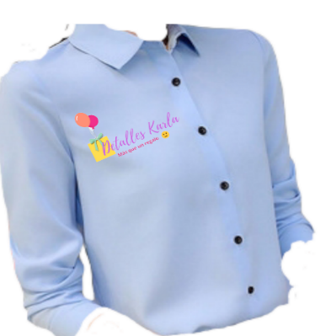
Ilustración 31 Diseño uniforme gerente propietario.

Elaborado por: Karla Arce
- Trabajadores.
- Camiseta de color palo de rosa con mangas cortas
Ilustración 32 Diseño uniforme trabajadores.


Elaborado por: Karla Arce.
    - Materiales de identificación.

Imagotipo.
Ilustración 33 Imagotipo Detalles Karla.

Elaborado por: Karla Arce
Elementos a destacar:
- El reaglo con los globos representa la caijta sorpresa.
- La carita feliz hace encafisis en una de la emociones mas emotivas que una persona hace al recibir un obsequio unico y especial.
- El logotipo de la tienda online “Detalles Karla”
- El eslogan de la tienda online “Mas que un regalo”
- Los colores usados:
  - Color morado que mediante ello da a conocer la cratividad que Detalles Karla posee.
  - Color amarillo, tranmite la alegria donde se traduce a sinrisas que se eimiten cuando las personsas reciben algo especial de un apersona.
  - Verde, hace enfasis del uso de materiales de doble uso con lo que trabajara Detalles Karla para ayudar co el medio ambiente,
  - Rosado se asemeja al amor y copromiso que se teien al realizar uun acajita sorpresa.
  - El color tomate, hace enfasis a la comunicación ya que una buen acomunicacion permite la eficiencia de la idea de negocio.

Tarjetas de presentación.
En el anverso puede apreciarse el Isotipo de la empresa

Ilustración 34 Anverso tarjeta Detalles Karla

Elaborado por: Karla Arce
En el reverso hay datos de contacto, en este caso, del gerente propietario, se observa también las páginas de redes sociales y se pueden observar elementos como el logotipo de la empresa.

Ilustración 35 Reverso tarjeta de Detalles Karla.

Elaborado por: Karla Arce

Hoja membretada.
Otro elemento de la identidad corporativa será la papelería, esto servirá para usar en asuntos como oficios, cartas y declaraciones formales a empresas o socios, para ello se ha elaborado una hoja membretada presentada a continuación:

Ilustración 36 Hoja membretada.
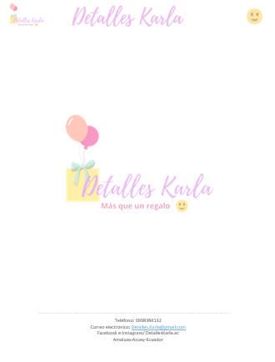
Elaborado por: Karla Arce.
    - Canal de distribución y puntos de ventas
El canal de distribución y punto de venta online de Detalles Karla operara desde la zona rural, Amaluza, Cantón Sevilla de Oro, Azuay.
- Promoción.
- El principal canal de promoción serán las redes sociales Facebook e Instagram.
- Contacto.
- Facebook.
- Instagram
- Correspondencia.
- A través de mail corporativo
- Negociación.
- Facebook e Instagram.
- Financiamiento.
PUBLICIDAD | DESCRICIÓN | COSTO
Tarjetas de presentación | 100 unidades (semestral) | $ 15.00
Publicidad Facebook | 3 veces por semana | $ 10.00
Camiseta y blusa | Semestral | $ 20.00
TOTAL |  | $ 45.00
TOTAL ANUAL |  | $ 190
Tabla 25 Financiamiento publicidad.

Elaborado por: Karla Arce
    - Riesgo y oportunidades del negocio
El riesgo más importante que enfrenta Detalles Karla, es la distancia donde se encuentran sus proveedores, además que de ello los precios pueden variar y el costo de las cajitas sorpresas puede llegar a ser elevados. Por otro lado, existe la crisis sanitaria que impide de una u otra forma la inseguridad en las personas, ya que no se sabe con ciencia cierta cuando terminara ya que como pasa el tiempo aparecen nuevas variantes.
Un punto importante también es que a partir de la implementación de esta idea de negocio puede verse la existencia de negocios iguale o parecidos, generando así competitividad y obligando a Detalles Karla a generar un valor agregado en sus productos y servicio.
Otro de los riesgos que puede llegar a afectar el modelo de negocio es la migración de la población a zonas urbanas, esto ociosa que la población será minia al consumo de las cajitas sorpresas, pero para ello se tomará encueta la innovación y tratar de generar clientes potenciales que a pesar de estar fuera de la zona rural puedan adquirir el producto.
La oportunidad más grande que tiene Detalles Karla, es que tiene identificado su mercado, y además que llegaría ser el único modelo de negocio en implementarlo de forma virtual en la zona rural, ofreciendo este tipo de productos, para obsequiar, adicional a ello es el uso de la tecnología que las personas hoy en día usan a menudo, además que a pesar de estar enfocada en una zona rural en su mayoría de la población tiene acceso a internet y no solo eso sino que también hacen uso de los aplicativos digitales que las entidades financieras ofrecen, haciendo así más factible el momento de adquirir en Detalles Karla las cajitas sorpresas.
  - Fijación de Precios
    - Fijación de precio de caja sorpresa.
Los precios en los materiales a utilizar para la elaboración de la cajita sorpresa personalizada han sido calculados según la necesidad del cliente. Se toma en cuenta el costo de los materiales a utilizar haciendo referencia según el costo por unidad y en cuanto a los snacks se hará referencia según el costo por paquete. A este valor se le sumara porcentajes de diversos factores que intervienen en el momento de la elaboración, por ejemplo:
- Imprevistos
- Mano de obra
- Gastos de elaboracion (referente a servicios básicos)
- Gastos administrativos
- Utilidad (obtener un magen de utilidad del 45% lo que se quiere percibir)
- IVA
- Costo de servicio
En la lista de materiales se puede apreciar cuál es el porcentaje de estos valores, luego de una sumatoria de estos se define el precio final de la cajita sorpresa personalizada.
A continuación, se presenta el costo de la cajita sorpresa personalizada mediante tres opciones de forma diferente según el momento o fecha especial.
- Día de la madre
- Día del padre
- San Valentín

- Día de la madre

Tabla 26 Día de la madre, materiales estándar de costos.
Elaborado por: Karla Arce
- Día del padre
Tabla 27 Día del padre, materiales estándar de costos.
Elaborado por: Karla Arce.
- San Valentín
Tabla 28 San Valentín, materiales estándar de costos.
Elaborado por: Karla Arce

Implementación del negocio
- Equipos industriales.
Tabla 29 Equipos Industriales.
EQUIPOS INDUSTRIALES
DESCRIPCIÓN | CANTIDAD | V.UNITARIO | V.TOTAL
Plotter Cameo 4 | 1 | $ 450.00 | $ 450.00
Maquinaria sublimadora de jarros | 1 | $ 459.20 | $ 459.20
Inflador de globos | 1 | $ 18.00 | $ 18.00
TOTAL |  |  | $ 927.20
Elaborado por: Karla Arce
- Equipos de computación.
Tabla 30 Equipos de Computación.
EQUIPOS DE COMPUTACIÓN
DESCRIPCIÓN | CANTIDAD | V.UNITARIO | V.TOTAL
Impresora EPSON | 1 | $ 235.00 | $ 235.00
Laptop hp | 1 | $ 590.00 | $ 590.00
TOTAL |  |  | $ 825.00
Elaborado por: Karla Arce
- Muebles y enseres.
Tabla.30. Muebles y enseres
MUEBLES Y ENSERES
DESCRIPCIÓN | CANTIDAD | V.UNITARIO | V.TOTAL
Estante biblioteca abierto 8weebl1 | 1 | $ 42.83 | $ 42.83
Escritorio Florencia wengue | 3 | $ 99.54 | $ 298.62
Silla Oficina | 2 | $ 85.54 | $ 171.08
TOTAL |  |  | $ 512.53
Elaborado por: Karla Arce.
- Equipos industriales de seguridad.
Tabla 31 Equipos Industriales de seguridad.
EQUIPOS INDUSTRIALES DE SEGURIDAD
DESCRIPCIÓN | CANTIDAD | V.UNITARIO | V.TOTAL
Extintor (polvo seco) 10 lb | 1 | $ 20.50 | $ 20.50
TOTAL |  |  | $ 20.50
Elaborado por: Karla Arce.
- Suministros de oficina.
Tabla 32 Suministros de oficina.
SUMINISTRO DE OFICINA (Adquisición de forma trimestral)
DESCRIPCIÓN | CANTIDAD | V.UNITARIO | V.TOTAL
Papel bond 1 resma | 1 | $ 3.00 | $ 3.00
Grapadora | 1 | $ 1.63 | $ 1.63
Grapas | 1 | $ 0.83 | $ 0.83
Esfero surtids (negro, azul y rojo) | 3 | $ 0.50 | $ 1.50
Perforadora | 1 | $ 4.05 | $ 4.05
Libreta | 1 | $ 0.50 | $ 0.50
Carpeta de manila | 5 | $ 0.15 | $ 0.75
TOTAL |  |  | $ 12.26
TOTAL ANUAL |  |  | $ 49.04
Elaborado por: Karla Arce.
- Servicios básicos.
En la tabla 32, se muestran los valores de los servicios básicos, los cuales se toman como referencia el costo de $60 de la luz, mientras tanto el valor del agua es un costo fijo que se paga, ya que por ser un sector rural (Parroquia Amaluza) no genera un incremento según consumo.
Tabla 33 Servicios básicos.
SERVICIOS BÁSICOS
DESCRIPCIÓN | PAGO MENSUAL
Agua | $ 2.00
Luz | $ 60.00
Internet CNT | $ 23.41
TOTAL | $ 85.41
TOTAL ANUAL | $ 1,024.92
Elaborado por: Karla Arce.

- Materiales de limpieza.
Tabla 34 Materiales de limpieza.
MATERIALES DE LIMPIEZA (Adquisición de forma trimestral)
DESCRIPCIÓN | CANTIDAD | V.UNITARIO | V.TOTAL
Escoba de madera | 1 | 3.28 | $ 3.28
Recogedor | 1 | $ 1.67 | $ 1.67
Basurero | 1 | $11.15 | $ 11.15
Alcohol antiséptico galón | 1 | $ 6.59 | $ 6.59
Fundas de basura (pack de 10 U) | 3 | $ 1.00 | $ 3.00
TOTAL |  |  | $ 25.69
TOTAL ANUAL |  |  | $ 102.76

Elaborado por: Karla Arce.
- Vehículo
Tabla 35 Vehículo
VEHICULO
DESCRIPCIÓN | PAGO MENSUAL
Chevrolet Spark | $ 7,700.00
TOTAL | $ 7,700.00
Elaborado por: Karla Arce.

- Estudio arquitectónico
Se toma en cuenta para el diseño del área de operación, misma que se manejara con 2 dos trabajadores únicamente el gerente propietario y asistente. En esta área se considera el espacio adecuado para prevenir accidentes laborales en cuanto a maquinaria de calor que se trabajara, por ende, se efectúa el orden de escritorios de una forma en L para poder labrar de mejor manera.

3.11.1Estructura interna del establecimiento.
Tabla 36 Estructura del área donde se operará.
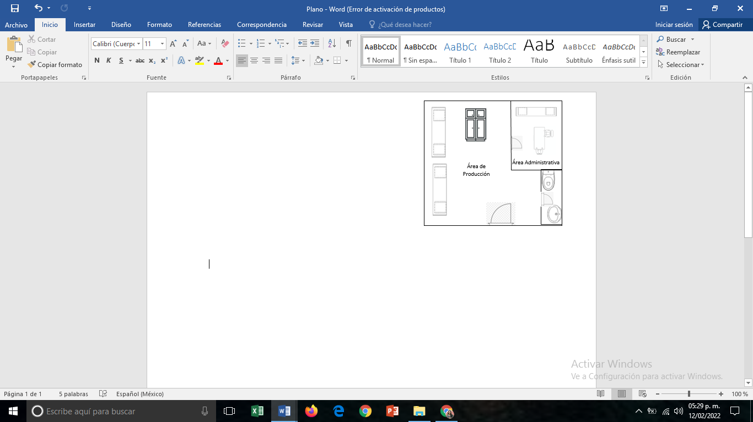
Elaborado por: Karla Arce.

4. PROCESO DERECHO EMPRESARIAL
Con el fin de agregar formalidad al negocio, se realizaron los tramites y permisos pertinentes.
- Servicio de Rentas Internas / SRI
En esta entidad obtener el RUC (Registro único de contribuyentes) no tiene ningún costo (SRÍ, 2022)
Para obtener el RUC se necesita:
- Cédula de identidad.
- Certificado de votación actualizado.
- Documento que certifique el establecimiento del domicilio del contribuyente.
- Patente Municipal
La patente municipal se paga una vez por año y su valor está calculado por cada municipio. (Portal de servicios nubucupales, 2022) Los requisitos que se solicitan son:
- Copia de la cédula y certificado de votación de las últimas elecciones.
- Copia del RUC actualizado.
- Llenara un formulario para pago de patente este es entregado en la Unidad de Rentas, tiene un costo de $2.00
- Permiso de funcionamiento
Se obtiene dentro del ministerio de gobierno (Ministrio de gobierno, 2022), en la cual se debe realizar en la sección de permiso de funcionamiento, de la siguiente forma:
- Ingresar a la página web, www.ministeriodegobierno.gob.ec, y seleccionar permiso de funcionamiento.
- Realizar el registro del establecimiento, por lo que se debe verificar los requisitos que son:
- Cedula de ciudadanía
- RUC
- Permiso de cuerpo de bomberos (Cedula, certificado de votación, RUC, pago de la patente municipal)
- Patente Municipal
- Posterior a ello se debe cargar la documentación antes mencionada de forma escaneada a colores conforme el sistema requiere, y cada documento debe estar en formato pdf, una vez que se cargan los requisitos se envía para la respectiva revisión por parte del ministerio de gobierno.
- Revisar periódicamente las notificaciones recibidas en la plataforma de ministerio de gobierno sección permiso de funcionamiento, para obtener el número de pago a realizar, en las diferentes entidades bancarais que el sistema emite, ya que el valor a cancelar es de $20.00.
- Una vez realizado el pago, el sistema en el lapso de 48h emite el documento del permiso de funcionamiento para poder imprimir y este debe ser pegado en un lugar visible de estructura a ser utilizada para el modelo de negocio.

- IESS (Instituto Ecuatoriano de Seguridad Social)
El Registro Patronal en el Sistema de Historia Laboral, se lo obtiene en el IESS y no tiene ningún costo (IESS, 2022)
- Ingresar a la página web del IESS www.iess.gob.ec.
- Escoger la opción empleador-registro nuevo empleador.
- Ingresar el número de RUC o cédula de ciudadanía y escoger el sector al que pertenece (privado, público o doméstico).
- Ingresar los datos obligatorios que se encuentran marcados con asterisco.
- Terminar con el registro patronal, imprimir la solicitud de clave y el acuerdo de uso de la información.
- Acercarse a las agencias del IESS a los Centros de Atención Universal, portando los documentos que han sido solicitados, para obtener la clave patronal.
- IEPI (Instituto Ecuatoriano de la Propiedad Intelectual)
El trámite de solicitudes de registro inscripción o concesión de derecho de Marcas $ 208,00. La protección de la marca tiene una duración de 10 años y puede ser renovada indefinidamente, la renovación se la puede realizar entre los seis meses antes y seis meses de la fecha de vencimiento. El procedimiento que se debe realizar es el siguiente (Servico Nacional del Derechos Intelectuales, 2022):
- Ingresar en la página del SENADI: www.derechosintelectuales.gob.ec
- Seleccione PROGRAMA/SERVICIOS
- Ingrese opción CASILLERO VIRTUAL
- Llene los datos que le solicitan en el CASILLERO VIRTUAL (Si es persona natural ponga sus datos con su número de cédula de ciudadanía y si es persona jurídica coloque los datos con el RUC de la empresa)
- Una vez que haya dado este procedimiento le llegara a su correo el usuario y contraseña; así como un enlace de MI CASILLERO para proceder a cambiar la contraseña; obteniendo su casillero Virtual.
- Después de haber realizado este procedimiento; regresar a la página principal; y, usted podrá ingresar a SOLICITUDES EN LINEA.
- Ingrese con su usuario y contraseña
- Ingrese a la opción PAGOS
- Opción TRAMITES NO EN LINEA
- Opción GENERAR COMPROBANTE
- Se despliega una plantilla que usted tiene que llenar los datos; le solicitan que Ingrese el código o al menos 3 caracteres de la descripción de la Tasa de Pago: (Ingrese el código 1.1.10.)
- Ingrese los datos y Botón GENERAR COMPROBANTE
- Imprima el comprobante
- Y asista el BANCO DEL PACIFICO a pagar la tasa de $16,00 o realice el pago en línea (Manual de uso)
- Escanee los comprobantes de pago (tanto el que imprimió del IEPI, como el que le entregaron en el Banco del Pacífico después de haber pagado)
- Envíe vía mail a la siguiente dirección foneticoquito@senadi.gob.ec, así como el NOMBRE EXACTO DE LA MARCA, que desea verificar.
- Se le enviará el informe de búsqueda a su correo.

- PROCESO DE IMPACTO AMBIENTAL Y SOCIAL

5.1 Objetivo de área
El uso de diferentes materiales y de maquinaria que en si al efectuar un producto pueden llegar a generar una cierta contaminación en al medio ambiente que a su vez también crea una acumulación de objetos, es por ello que se debe optimizar recursos y genere un ambiente saludable tanto para personas y medio ambiente.
Valorar la protección del Medio Ambiente como principal responsabilidad de la empresa en base a la optimización de recursos, es decir que la entidad deberá adquirir productos que puedan ser usados de alguna u otra forma, además de implementar una limpieza conforme la clasificación de desechos que se puedan llegar a producirse.
Es por ello que se remarca que la protección del Medio Ambiente es un tema donde todos los que forman parte de la empresa debemos realizar el buen uso de materiales y limpieza, mostrando en si la responsabilidad tanto dentro fuera de la empresa.
  - Impacto ambiental
Identificación de impactos ambientales que pueda ocasionar Detalles Karla
Los problemas de tipo medioambiental que Detalles Karla identifica en el sector de elaboración de cajitas sorpresas, puede dividirse fundamentalmente en dos campos.
- Residuos.
- Energía
En cuanto al caso particular de empresas que laboran obsequios tenemos:
Residuos
La cantidad de residuos que se generan el momento de elaborar unos detalles son un poco elevados, es por ello que se mencionara algunos de ellos.
- Plásticos
- Papeles y cartulinas.
- Cartones
- Envoltorios
Energía
Para operar un área de producción se necesita de electricidad para el funcionamiento de maquinaria, por ello se emocionan la siguiente maquinaria a usar.
- Maquina sublimadora
- Inflador de globo y Plotter cameo 4
Tabla 37 Evaluación Ambiental.
Elaborado por: Karla Arce

5.2.1 Medidas para contrarrestar los impactos generados por Detalles Karla.
Para contrarrestar los impactos se han tomado los tres valores con mayor puntaje, los cuales están el impacto al suelo mediante la utilización de materiales de papelería, caja de cartón, globos y snack enfundados, con -26, manejo de residuos mediante materiales de papelería, globos, elaboración del regalo dando un valor de -20 y el impacto a patrones culturales con forme a los snacks con -18.
Una vez establecido estos tres impactos conforme a cada actividad se procede contrarrestar ciertas medidas como:
- Utilizar materiales para la elaboración de cajitas de forma rigurosa y tratar de reutilizar los residuos que estos dejan, para una próxima cajita a elaborar.
- Utilizar cajas de cartón biodegradables.
- Utilizar globos látex 100% naturales.
- Realizar un buen manejo de los residuos (Reducir, reciclar y reutilizar).
- Implementar gran variedad de snacks saludables ya que las personas pueden llegar a cambiar su estilo de vida.
  - Impacto social

5.3.1 Igualdad de género
La igualdad de género se refiere a “la igualdad de derechos, responsabilidades y oportunidades de las mujeres y los hombres” que se pueda tener a lo largo de la vida de la empresa. Detalles Karla priorizará la participación igualitaria de hombres y mujeres además de introducir la equidad ente las personas con discapacidad especial.
5.3.2 Generar empleo
Detalles Karla genera empleos a las personas del sector tanto a personas no profesionales y profesionales, de acuerdo a los perfiles para los cargos solicitados, ya que de alguna u otra forma lo que Detalles Karla pretende es que las personas adquieran conocimientos en base a la inducción que se le implementara.
Incentivando al personal de la empresa Detalles Karla en administrativo y trabajadores, en ocasiones especiales, es decir se le dará el día libre el día de su cumpleaños y se hará la entrega de una cajita sorpresa.
Obra social en escuelas, colegios, a personas con discapacidad, personas de la tercera edad del lugar donde está situada la empresa, se realizará entregas de cajitas sorpresas en días emotivos como navidad, día de la mujer, día de la madre y en el día del padre.
5.3.3 Atracción de empleados
Detalles Karla, mantendrá una política que incluya una gestión empresarial que sea eficiente y responsable de manera que los empleados y trabajadores se sientan motivados y seguros del lugar de trabajo y empiecen a rendir al máximo en sus actividades encomendadas a cada uno.

6. PROCESO FINANCIERO

6.1. Introducción
En el siguiente capítulo se detalla el análisis financiero de la microempresa para ello se utilizó, varios parámetros para y herramientas para determinar y analizar la viabilidad económica financiera de Detalles Karla.
  - Activos Fijos
El activo fijo se refiere aquellos bienes y derechos duraderos, que han sido obtenidos con el fin de ser utilizados por la empresa, mismo que no pueden transformase en liquidez a corto plazo, además dentro de los activos fijos están los viene inmuebles, materiales, equipamiento, edificio, equipos industriales y computación con los que no se va a comercializar, es decir no se va a convertir en liquidez al menos durante el primer año, en si los activos fijos es todo aquello que la empresa posee y adueña (Retos Directivos, 2021), es por ello que en Detalles Karla, sumando como total de activos fijos para la microempresa se tiene: $9,985.23 (Ver tabla 38).
Tabla 38 Activos fijos.
ACTIVOS FIJOS
Vehículo | $ 7,700.00
Equipos Ind./ seguridad | $ 947.70
Equipos de Computación | $ 825.00
Muebles - enseres | $ 512.53
TOTAL | $ 9,985.23
Elaborado por: Karla Arce

6.3. Activos diferidos
Concierne a todos los gastos o inversión para la creación de la empresa. Activos diferidos se define al registro de la marca que, en este caso, es Detalles Karla, lo cual lleva un valor de $224.00, gastos legales $600.00, permiso de funcionamiento de $20.00 y en la patente municipal un valor de $2.00 lo que nos da un total de activos diferidos de $846.00. (Ver tabla 38).
Tabla 39 Activos diferidos.
ACTIVOS DIFERIDOS
Registro de marca (IEPI) | $224.00
Gastos legales | $600.00
Permisos funcionamiento | $20.00
Patentes municipales | $2.00
Total | $846.00

Elaborado por: Karla Arce

6.5. Capital de trabajo
El capital de trabajo es una magnitud contable referida a aquellos recursos económicos con los que cuenta una empresa dentro de su patrimonio para afrontar compromisos de pago en el corto plazo y relacionados con su actividad económica, es decir el capital de trabajo y el dinero para el funcionamiento de la entidad, lo que implica tener el dinero suficiente para la compra de mercadería, salarios, servicio básico entre otros. (Westreicher & Sánchez Galán, 2020).
En lo que concierne al establecimiento de forma trimestral tenemos un costo de sueldos de $5,147.21 , servicios básicos con $256.23, material de oficina y limpieza $37,95, servicio del auto $450.00, publicidad $47.51 y costos de materiales un monto de $1,590.12. Dando un total de inversión trimestral de $7,529.01, cabe mencionar que dentro del capital de trabajo no se incluye costos de arriendo de local ya que se posee uno propio. (Ver tabla 40)

CAPITAL DE TRABAJO | 3 meses
Sueldos | $ 5,147.21
Servicios Básicos | $ 256.23
Material oficina y limpieza | $ 37.95
Servicio auto | $ 450.00
Publicidad | $ 47.50
Costos de materiales | $ 1,590.12
TOTAL | $ 7,529.01
Tabla 40 Capital de trabajo.

Elaborado por: Karla Arce
La inversión total son todos los gastos que se efectúan, teniendo en cuenta activos fijos, diferidos y capital de trabajo para 3 meses de la empresa es de $18.360.24. (Ver tabla 41).
TOTAL DE INVERSIÓN
Total Activos Fijos | $9,985.23
Total Activos Diferidos | $846.00
Total Capital de Trabajo | $7, 529.98
Total | $18,360.24
Tabla 41. Detalles de inversión

Elaborado por: Karla Arce
  - Sueldos
A continuación, se detalla el cuadro de sueldos con todos los beneficios legales, incluido el aporte al IESS, con valores mensuales y anuales (Ver tabla 42).
Tabla 42. Sueldos.
Elaborado por: Karla Arce

El total de sueldo a pagar incluido todos los beneficios legales es de $20,588.84 anual.

6.7. Depreciación activos fijos.
La depreciación es el mecanismo mediante el cual se reconoce contable y financieramente el desgaste y pérdida de valor que sufre un bien o un activo por el uso que se haga de el con paso del tiempo, es decir el deterioro del activo fijo que se genera por el uso y desgaste, por lo cual disminuye su valor económico. La depreciación de los activos fijos se realizará de acuerdo a la naturaleza de los bienes, a la duración de su vida útil y la técnica contable. Para que este gasto sea deducible, no podrá superar los siguientes porcentajes: (Gerencia.com, 2019)
- Inmuebles (excepto terrenos), naves, aeronaves, barcazas y similares 5% anual.
- Instalaciones, maquinarias, equipos y muebles 10% anual.
- Vehículos, equipos de transporte y equipo caminero móvil 20% anual.
- Equipos de cómputo y software 33% anual
En esta tabla 43, se verá la cuantificación económica del desgaste por el paso del tiempo de los bienes. Los activos fijos para el establecimiento son los siguientes: equipos industriales 10%, equipos de computación con un 33.33 %, muebles y enseres con el 10 % y en vehículo 5% dando así un total de $1,961.00.
Tabla 43. Depreciación de activos fijos
DEPRECIACIÓN ACTIVOS FIJOS
 | COSTO | % DEPRECIACIÓN | DEPRECIACIÓN
Equipos Ind. | $ 947.70 | 10% | $ 94.77
Vehículos | $ 7,700.00 | 5% | $ 1,540.00
Equipos de Computación | $ 825.00 | 33.33% | $ 274.97
Muebles y Enseres | $ 512.53 | 10% | $ 51.25
TOTAL DEPRECIACIÓN DE ACTIVOS FIJOS |  |  | $ 1,961.00
Elaborado por: Karla Arce

6.8. Amortizaciones
Este es el valor que recupera la empresa por constitución de la misma. La Amortización del establecimiento es de un 20% que a su vez equivale a $169.20 ya que el monto por constitución equivale a $846.00 (Ver tabla 44.)
AMORTIZACIONES
PORCENTAJE AMORTIZACIÓN
Gastos de Constitución de la empresa | $846.00 | 20% | $169.20
Tabla 44. Porcentaje Amortización
Elaborado por: Karla Arce

6.9. Tabla de amortización
A continuación, se presenta la tabla de amortización, que incluye el valor de $8,000.00 que se pedirá a una entidad bancaria, calculando el pago en 5 años, con una tasa de interés del 14%, misma que es tomada como un dato de interés referencial, además de ello está considerada con el tipo de amortización francés es decir cuota fija. (Ver tabla 45).
Tabla 45. Amortización
TABLA DE AMORTIZACION
MONTO | $ 8,000.00
TASA | 14%
PLAZO | 5
TIPO DE AMORTIZACIÓN |  | Francés
PERIODO | DIVIDENDO | PAGO INTERES | PAGO CAPITAL | SALDO
0 | - | - | - | $ 8,000.00
1 | $ 2,330.27 | $ 1,120.00 | $ 1,210.27 | $ 6,789.73
2 | $ 2,330.27 | $ 950.56 | $ 1,379.71 | $ 5,410.03
3 | $2,330.27 | $ 757.40 | $ 1,572.86 | $ 3,837.16
4 | $ 2,330.27 | $ 537.20 | $ 1,793.07 | $ 2,044.10
5 | $ 2,330.27 | $ 286.17 | $ 2,044.10 | $ 0.00
Elaborado por: Karla Arce

La tabla indica el manejo de pago de la suma de 8,000.00, llegando al año 5, el pago de interés de $286.17 y a su vez el pago capital de $2,044.10 para que al final del periodo establecido nos dé un saldo de cero dólares.

6.10. Estructura capital
Al generar una idea de negocio se debe tomar en cuenta la estructura capital, misa que está compuesta por dos fuentes o formas, la cual está el financiamiento propio (capital) o el financiamiento prestado (pasivos), es decir que se promueve una deuda a largo plazo y de capital que la entidad utiliza para financiar sus operaciones. (Urzúa, 2019).
La estructuración de capital para el presente proyecto se encuentra formado de la siguiente manera: Capital Propio con la suma de $10,360.24 que equivale a una estructura del 56%; costo 13% con una tasa de descuento de 7.3 %; por consiguiente el Capital Financiero es de $8,000.00 con una estructura del 44% , el costo es del 14 % que otorga el 6.1% de tasa de descuento; con un total de inversión de $18,360.24 que en la suma total nos da una estructura del 100% y TMAR (tasa mínima de rendimiento) que es la suma de las tasas de descuento con un total de 13.4% valor indicador de la factibilidad de la empresa, tomando en cuenta las tasas activa y pasiva para el cálculo. (Ver tabla 45.)
Tabla 46. Estructura de capital.
ESTRUCTURA DE CAPITAL
 |  | Estructura | Costo | TD
Capital Propio | $10,360.24 | 56% | 13% | 7.3%
Capital Financiero | $8,000.00 | 44% | 14% | 6.1%
Total | $18,360.24 | 100% |  | 13.4% | TMAR
Elaborado por: Karla Arce

6.11. Punto de equilibrio
En la siguiente tabla 46, se aprecian los costos fijos que va a tener la empresa y son aquellos costos que la empresa debe pagar independientemente de su nivel de operación, es decir, produzca o no produzca debe pagarlos (Westreicher & Sánchez Galán, 2020). El valor se calculó con los valores de sueldos y servicios básicos, materia prima mensual, el valor total mensual es de $2,331.19 (Ver tabla 47)

COSTOS FIJOS
Sueldos | $1,715.74
Materia Prima | $530.04
Servicios Básicos | $85.41
Total | $2,331.19
Tabla 47. Costos fijos

Elaborado por: Karla Arce
El margen de contribución es el resultado de restar los costes variables al precio de venta, es decir son los beneficios de una microempresa sin considerar los costos fijos. Para la elaboración de cajitas sorpresas personalizadas, se tomó en cuenta los valores de la cajita sorpresa de costo medio, que sería el precio de referencia de la cajita más a realizar. Entonces el valor de la cajita sorpresas es de $25.35, el valor del costo sería $11,45 por lo que el margen de contribución será de $13.90. (Ver tabla 48).

Tabla 48. Margen de contribución
CAJA SORPRESA PERSONALIZADA BASICA
Precio | $ 25.35
Costo | $ 11.45
Ganancia | $ 13.90 | MARGEN DE CONTRIBUCION
Elaborado por: Karla Arce

El punto de equilibrio permite determinar el nivel de ventas para cubrir los costes totales, es decir la cantidad de producto o servicio que se debe vender recuperar el dinero inveritido al iniciar el negocio, sin recibir ganacias. Esto permite a la entidad evaluar su rentabilidad, en base a los costos totales y los ingreos totales, que se podra visualizar las posibilidades de ser rentable y el de obtenet futuras gannacias. (Contreras Garcia, 2021).

En la tabla 49, se puede observar que se debera realizar 168 cajitas sorpresas personalizadas mensuales, es decir 6 cajitas sorpreas personalizadas diarias se debera veder para que el negocio tenga su punto de equilibrio y no se gane ni se pierda y en la tabla 50 se puede observar que las ventas proyectadas para que exista una ganancia sera de 183 cajitas sopresas a vender.
 | NÚMERO | VALOR | TOTAL
VENTA | 168 | $25.35 | $4,251.48
COSTO | 168 | $11.45 | $1,920.29
GASTO |  |  | $2,331.19
PUNTO DE EQUILIBRIO |  |  | 0
Tabla 49. Punto de equilibrio
Elaborado por: Karla Arce

VENTAS PROYECTADAS
NÚMERO | VALOR | TOTAL
183 | $4,639.05 | $55,668.60 | VENTAS
183 | $2,095.35 | $25,144.20 | COSTO
Tabla 50. Ventas /costos

Elaborado por: Karla Arce

6.12 Costo de ventas
El costo de venta se basa en un periodo de cinco años en el mismo que tendremos las ventas proyectadas para conocer los valores del primer año. La tabla N 51 es contemplada a 5 años con un crecimiento país del 3.01% aproximadamente, las ventas contempladas en el primer año rendirán una utilidad neta de $2,258.02 mientras que para el año 5 se espera una utilidad neta de $3,344.93, cabe mencionar que la base impositiva consta del impuesto a la renta con el 22% y la utilidad del 15% a los empleados.

Tabla 51. Costo de ventas.
FLUJODE VENTAS
 | 1 | 2 | 3 | 4 | 5
VENTAS | $55,668.60 | $57,344.22 | $59,070.29 | $60,848.30 | $62,679.84
COSTO DE VENTAS | $25,144.20 | $25,901.04 | $26,680.66 | $27,483.75 | $28,311.01
UTILIDAD BRUTA EN VENTAS | $30,524.40 | $31,443.18 | $32,389.62 | $33,364.55 | $34,368.82
GASTOS ADMINISTRATIVOS | $20,588.84 | $21,208.56 | $21,846.94 | $22,504.53 | $23,181.92
SERVICIOS BASICOS | $1,024.92 | $1,055.77 | $1,087.55 | $1,120.28 | $1,154.00
MATERIAL OFICINA Y LIMPEZA | $151.80 | $156.37 | $161.08 | $165.92 | $170.92
SERVICIO DEL AUTO | $1,800.00 | $1,854.18 | $1,909.99 | $1,967.48 | $2,026.70
PUBLICIDAD | $166.66 | $171.68 | $176.84 | $182.17 | $187.65
DEPRECIACIONES | $1,961.00 | $1,961.00 | $1,961.00 | $1,961.00 | $1,961.00
AMORTIZACIONES | $169.20 | $169.20 | $169.20 | $169.20 | $169.20
UTILIDAD OPERATIVA | $4,661.98 | $4,866.43 | $5,077.03 | $5,293.96 | $5,517.43
GASTOS FINANCIEROS | $1,120.00 | $950.56 | $757.40 | $537.20 | $286.17
UTILIDAD ANTES DE IMPUESTOS | $3,541.98 | $3,915.87 | $4,319.62 | $4,756.76 | $5,231.26
BASE IMPOSITIVA | $1,283.97 | $1,419.50 | $1,565.86 | $1,724.33 | $1,896.33
UTILIDAD NETA | $2,258.02 | $2,496.37 | $2,753.76 | $3,032.44 | $3,334.93
Elaborado por: Karla Arce

6.13. Flujo de caja
El flujo de caja consiste en la interpretación del estado financiero de una entidad en base a los ingresos y egresos de dinero en un periodo determinado, por lo que permite identificar o tener en cuenta la visión de los recurso en efectico tanto para un periodo corto y largo plazo que a su vez llega a determinar la estabilidad del giro de negocio. (Urzúa, 2019)
Para el primer año se tendrá un flujo neto de caja de $3,177.94, mientras que para el 5 año esta aumentará a $3,421.03 por lo que se puede observar que dentro del periodo del 1 hasta el 4 año Detalles Karla llega a recuperar su inversión inicial, cabe mencionar que el flujo neto inicial (año 0) se tomó en cuenta el total de inversión menos el préstamo bancario. (Ver tabla 52).

Tabla 52. Flujo de caja
FLUJO DE CAJA
 | 0 | 1 | 2 | 3 | 4 | 5
UTILIDAD OPERATIVA |  | $ 4,661.98 | $ 4,866.43 | $ 5,077.03 | $ 5,293.96 | $ 5,517.43
DEPRECIACION |  | $ 1,961.00 | $ 1,961.00 | $ 1,961.00 | $ 1,961.00 | $ 1,961.00
AMORTIZACION |  | $ 169.20 | $ 169.20 | $ 169.20 | $ 169.20 | $ 169.20
- BASE IMPOSITIVA |  | $ 1,283.97 | $ 1,419.50 | $ 1,565.86 | $ 1,724.33 | $ 1,896.33
- GASTOS FINACIEROS |  | $1,120.00 | $ 950.56 | $ 757.40 | $ 537.20 | $ 286.17
- PAGO CAPITAL |  | $ 1,210.27 | $ 1,379.71 | $ 1,572.86 | $ 1,793.07 | $ 2,044.10
+ VALOR DE SALVAMENTO |  |  |  |  |  | 0
+ CAPITAL DE TRABAJO |  |  |  |  |  | 0
- REPOSICION DE ACTIVOS
= FLUJO NETO DE CAJA | -$10,360.24 | $ 3,177.94 | $ 3,246.85 | $ 3,311.09 | $ 3,369.57 | $ 3,421.03
Elaborado por: Karla Arce

6.14. Calculo del TIR y el VAN
Para finalizar el análisis financiero tenemos el último paso que es el del cálculo del VAN y el TIR que consiste en:

6.14.1. VAN (Valor Actual Neto)
El VAN es un indicador financiero que sirve para determinar la viabilidad de un proyecto. Permite medir mediante los flujos de los futuros ingresos y egresos y descontar la inversión inicial quedada alguna ganancia, el proyecto es viable. (Conexión ESAN, 2017) Es un VAN traer el valor presente todas las proyecciones obtenidas en el flujo de caja menos la inversión; el VAN es bueno cuando es mayor a cero; por consiguiente, el VAN en la microempresa es de $1,241.70; por lo tanto, el negocio tiene una ganancia a lo cual tiene rentabilidad.

6.14.2. TIR (Tasa Interna de Retorno)
La Tasa Interna de Retorno (TIR), es el porcentaje de rentabilidad que aporta una inversión tenido en cuenta el porcentaje de pérdida o ganancia que tendrá el negocio de acuerdo a lo invertido. (Generamás, s.f.)
TIR valor porcentual del flujo de caja (debe ser mayor al TMAR), en este caso el TIR de la empresa posee un valor de 17.64 % que en resumen brinda gran utilidad y rentabilidad a la empresa en cuestión, teniendo una diferencia del 4% con el TMAR (Ver tabla 53).
Tabla 53. VAN/ TIR
CALCULO DEL TIR Y EL VAN
VAN | 1,241.70
TIR | 17.64%
TMAR | 13,4%
Elaborado por: Karla Arce

7.CONCLUSIONES Y RECOMENDACIONES

7.1 Conclusiones
Detalles Karla, es un modelo de negocio que está considerada como una microempresa, donde se centra en la elaboración de cajitas sorpresas personalizadas, misma que se ejecutara en base a una tienda online, mediante el uso de redes sociales, para su ejecución cuenta con ciertas estrategias y análisis como es el caso del FODA.
Al implementar una investigación de mercado permitió enfocarse en los gustos de los posibles clientes, en base al producto a ofrecer, adicional a ello se pudo conocer el entorno empresarial que tiene Detalles Karla, con el único objetivo de encontrar el producto ideal y la implementación que el modelo de negocio necesita.
Como toda entidad debe cumplir con su legalidad para poder ser ejecutada, lo cual Detalles Karla, estará cumpliendo con las obligaciones del Servicio de Rentas Internas como es le RUC, patente municipal, permisos de funcionamiento, y su obligación con el Instituto Ecuatoriano de Seguridad Social y lo más importante la inscripción de la microempresa como Detalles Karla.
Hoy en día la mayoría de entidades están implementando el cuidado del medio ambiente, es por ello que Detalles Karla, también está dentro de esta iniciativa, por lo cual realizo el impacto ambiental donde se ha permitido saber los daños que pueden llegar a causar y esto da paso a las posibles medidas que se debe ejecutar para que el impacto sea mínimo. En cuanto a la responsabilidad social se enfocará en generar empleo y realizará labor social con la población donde estará operando.
Para poder implementar una idea de negocio, es importante conocer el financiamiento que este debe tener para poder operar, por lo que Detalles Karla necita invertir $40,947.27, de los cuales para sus tres meses contará con la cantidad de $18,360.24, donde el 56% será concesionado de capital propio y el 44% será capital financiado, en base a ello, según datos del TIR y el VAN, se considera viable y rentable Detalles Karla.

7.2 Recomendaciones
Un modelo de negocio, es importante ya que es el paso previo al plan de negocio, asimismo permite identificar o solventar todos los recursos tanto materiales, humanos, financieros y legales que se deben considerar para la implementación de la idea de negocio.
Sin embargo, hay que tener en claro algo sumamente importante dentro de un modelo de negocio, que es la segmentación de mercado, lo cual se recomienda realizarlo de la mejor manera, por lo que se debe tener con claridad la idea de negocio, es decir lo que se desea emprender ya sea un producto o servicio, y tener identificado al público al cual va estar dirigido, por lo cual se debe saber las necesidades y beneficios que este va a cubrir, para en base a ello poder identificar el micro entorno y macro entorno.
Así pues, conforme a lo descrito anteriormente para poder segmentar al mercado la mejor opción es el realizar encuestas, es por ello que se recomienda realizar en base a cuatro variables, es decir, producto, precio, plaza y promoción, esto permitirá tener mejores resultados ya que permitirá identificar con mayor facilidad al público objetivo.

7.3 Bibliografía
Conexión ESAN. (24 de Enero de 2017). Fundamentos financieros. Recuperado el 19 de Febrero de 2022, de https://www.esan.edu.pe/conexion-esan/fundamentos-financieros-el-valor-actual-neto-van#:~:text=El%20valor%20actual%20neto%20(VAN)%20es%20un%20indicador%20financiero%20que,la%20viabilidad%20de%20un%20proyecto.&text=Tambi%C3%A9n%20es%20muy%20%C3%BAtil%20par
Contreras Garcia, J. A. (07 de Diciembre de 2021). El punto de wquilibrio. Recuperado el 15 de Febrero de 2022, de https://www.salesforce.com/mx/blog/2021/11/punto-de-equilibrio-que-es-y-como-calcularlo.html
Generamás. (s.f.). Tasa interna de retorno (TIR). Recuperado el 19 de Febrero de 2022, de https://generamas.com/definiciones/tasa-interna-de-retorno-tir/
Gerencia.com. (29 de Agosto de 2019). Vida útil de los activos fijos para efectos de la depreciación. Recuperado el 13 de Febrero de 2022, de https://www.gerencie.com/depreciacion.html#Vida_util_de_los_activos_fijos_para_efectos_de_la_depreciacion
Google Maps. (23 de Enero de 2022). Ubicación. Obtenido de https://n9.cl/ysw7w
IESS. (2022). Afiliación. Obtenido de https://www.iess.gob.ec/
Ministrio de gobierno. (06 de 02 de 2022). Permiso de Funcionamiento. Recuperado el 06 de 02 de 2022, de https://www.ministeriodegobierno.gob.ec/permiso-anual-de-funcionamiento/
Portal de servicios nubucupales. (2022). Patente. Recuperado el 06 de 02 de 2022, de https://sevilladeoro.gob.ec/rentas/
Retos Directivos. (05 de 11 de 2021). Qué es un activo fijo: definición. Recuperado el 02 de Febrero de 2022, de Activo fijo: https://retos-directivos.eae.es/el-activo-fijo-tipos-y-caracteristicas/
Rodríguez Batista, K. (03 de 04 de 2017). Piramide de Maslow. Recuperado el 20 de enero de 2022, de https://www.psyciencia.com/la-piramide-de-maslow-al-microscopio/
Servico Nacional del Derechos Intelectuales. (06 de 02 de 2022). Servicio Nacional de Derechos Intelectuales. Obtenido de https://www.derechosintelectuales.gob.ec/
SRÍ. (06 de 02 de 2022). Registro unico de contribuyentes. Recuperado el 06 de 02 de 2022, de https://www.sri.gob.ec/RUC
Urzúa, F. (30 de Agosto de 2019). ¿Qué es el flujo de caja y cuál es su importancia? Recuperado el 18 de Febrero de 2022, de https://www.chipax.com/blog/que-es-el-flujo-de-caja-y-cual-es-su-importancia/
Vásconez, L. (2016 de Febrero de 2016). El ecuatoriano gastará hasta USD 100 en obsequios en el Día del Amor y la Amistad. Recuperado el 31 de Enero de 2022, de https://www.elcomercio.com/actualidad/negocios/ecuador-gastos-regalos-amor-amistad.html
Westreicher, G., & Sánchez Galán, J. (Agosto de 17 de 2020). Capital de trabajo. Recuperado el 12 de Febrero de 2022, de https://economipedia.com/definiciones/capital-de-trabajo.html

7.4 ANEXOS
Anexo N° 1
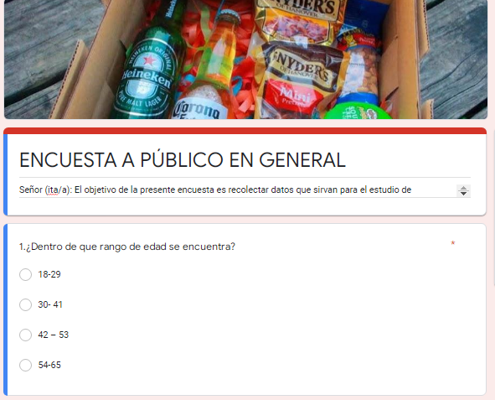
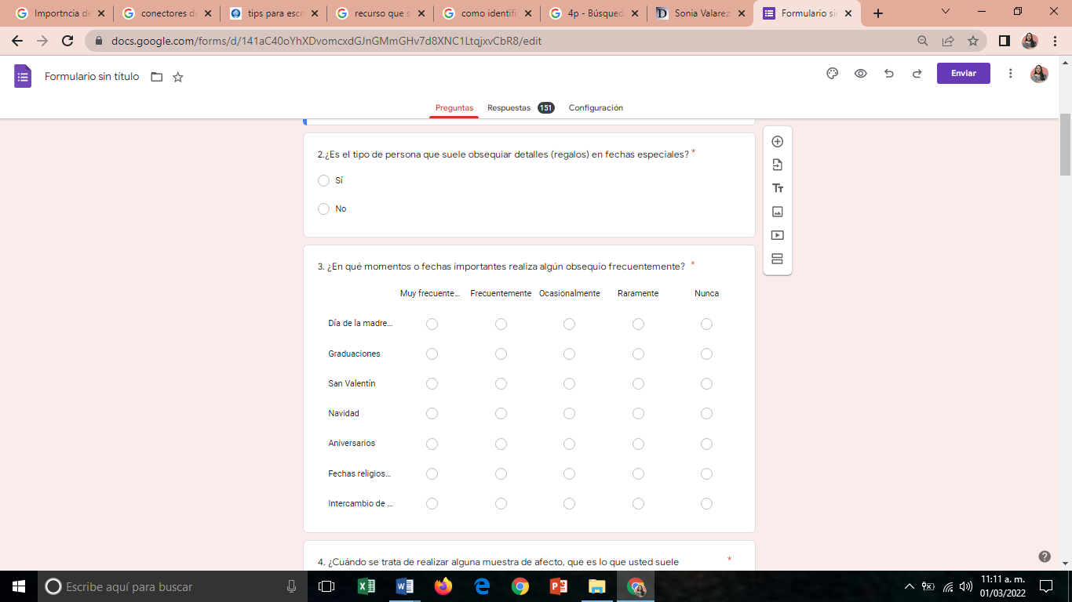
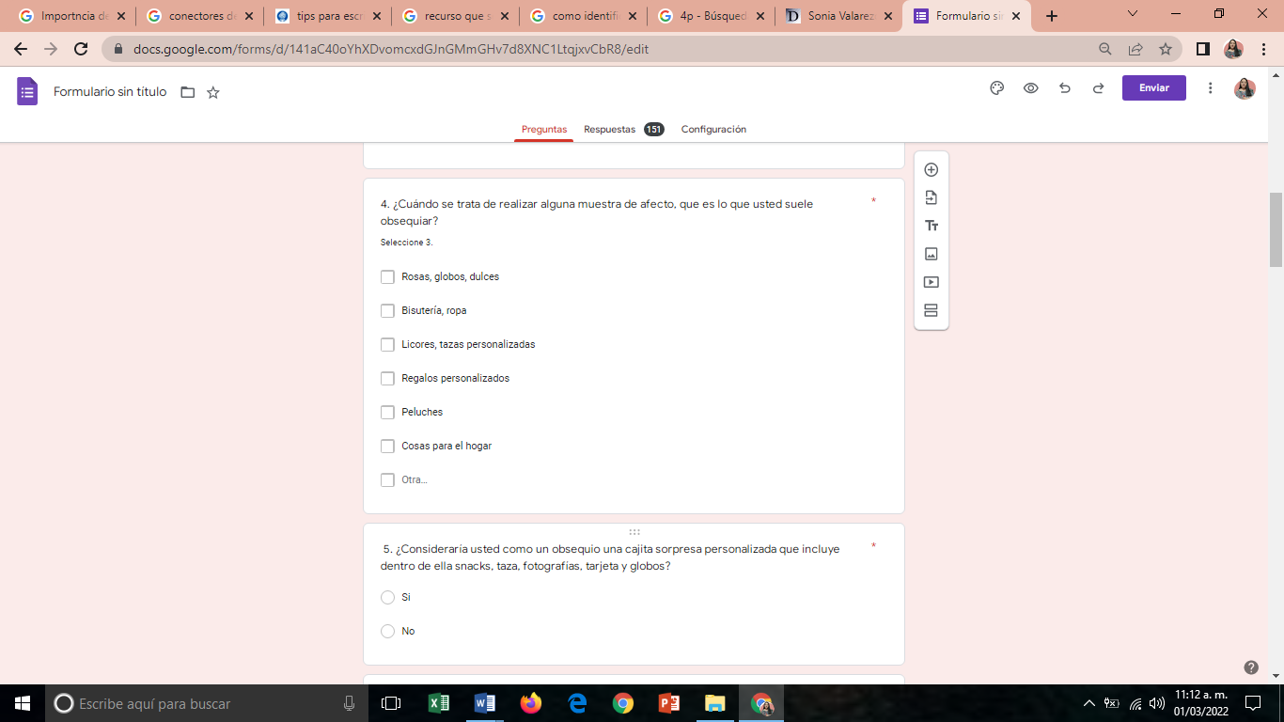
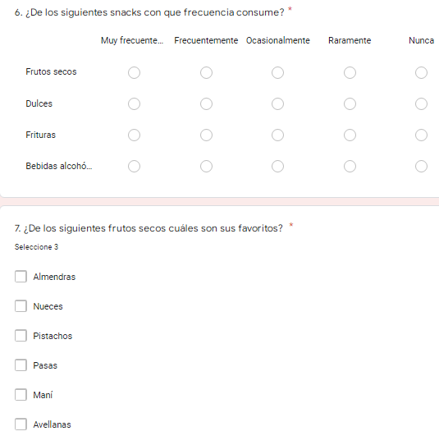

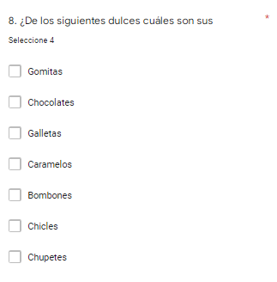
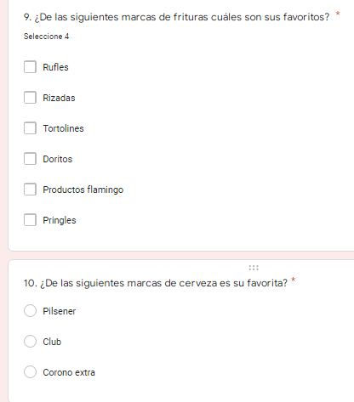
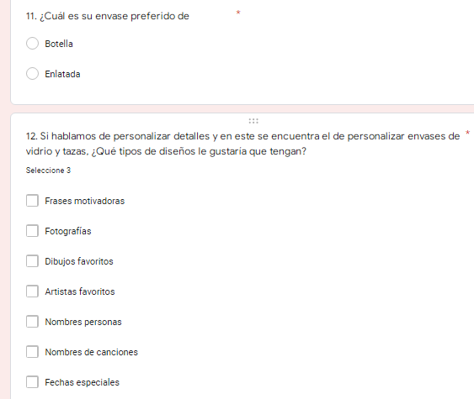
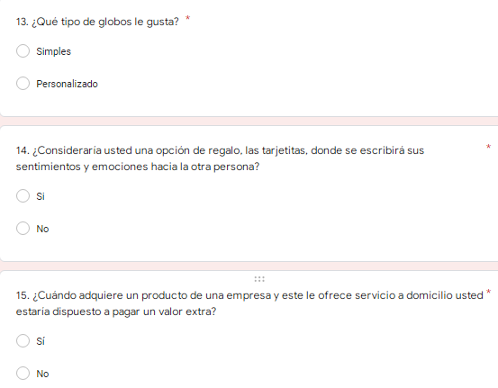
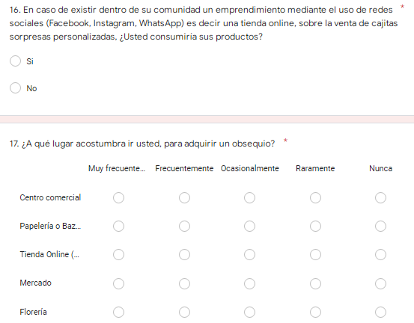
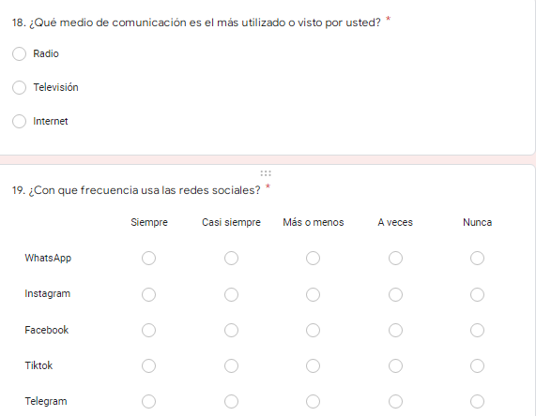

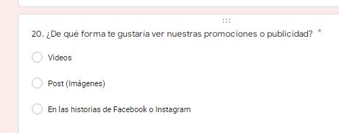

Anexo N°2
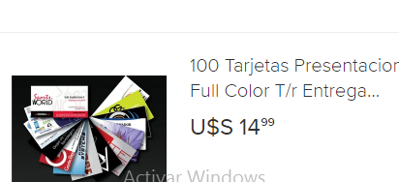
Anexo N° 3
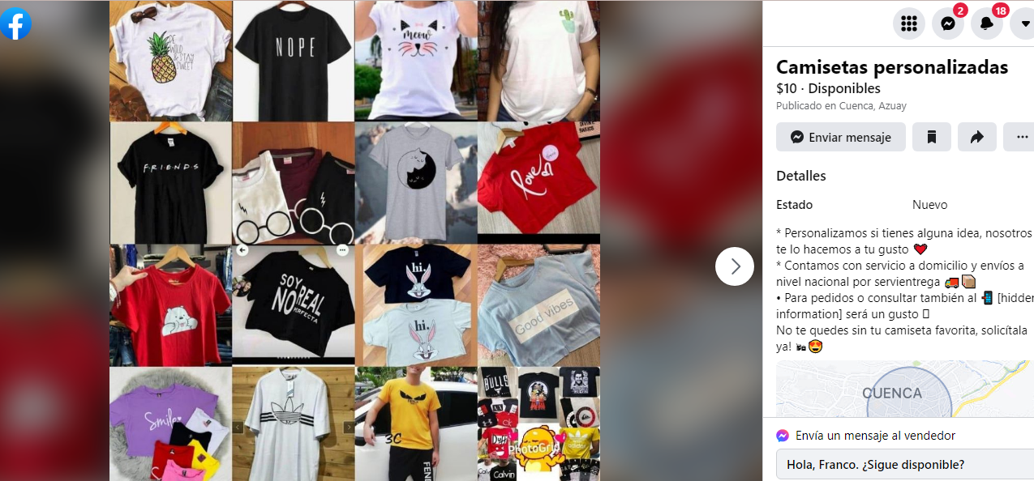
Anexo N° 3
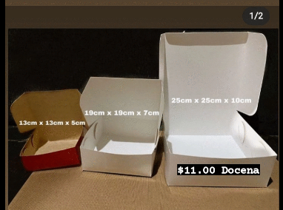
Anexo N° 4
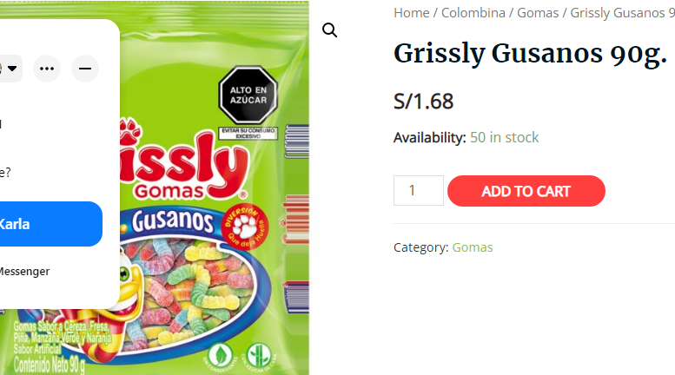
Anexo N° 5
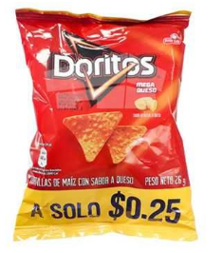
Anexo N° 6
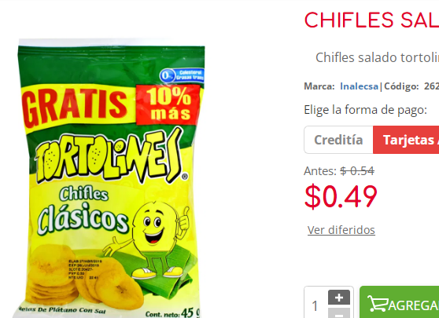
Anexo N° 7
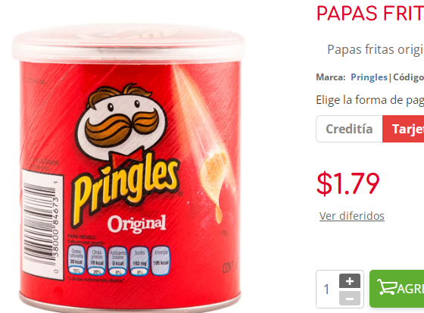
Anexo N° 8
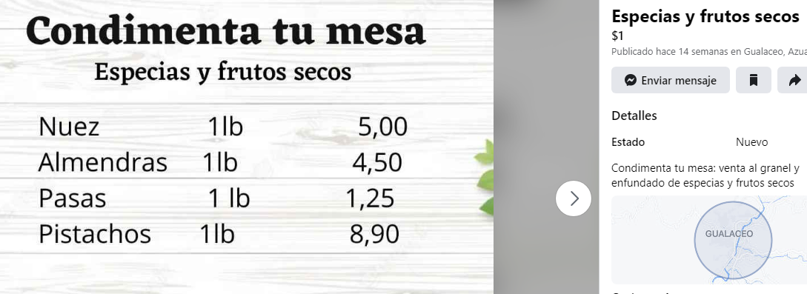
Anexo N° 9
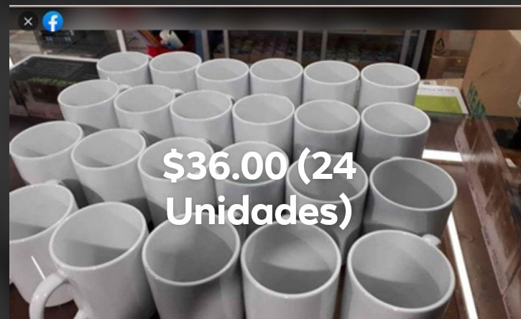
Anexo 10
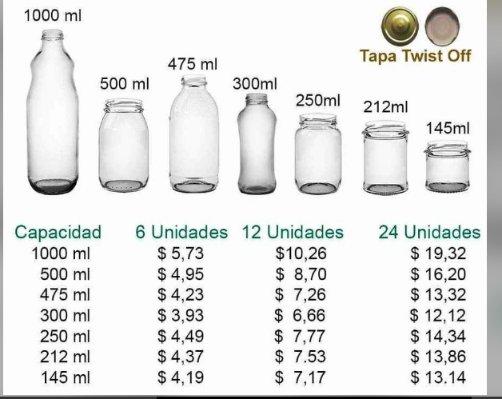
Anexo 11
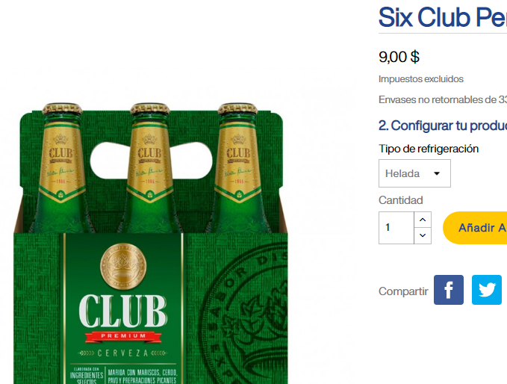

Anexo 12
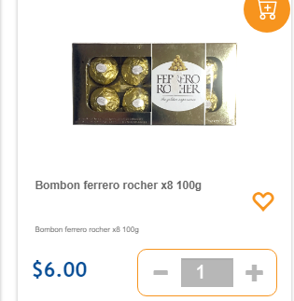
Anexo 13
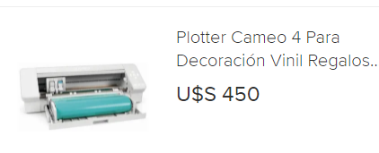
Anexo 14
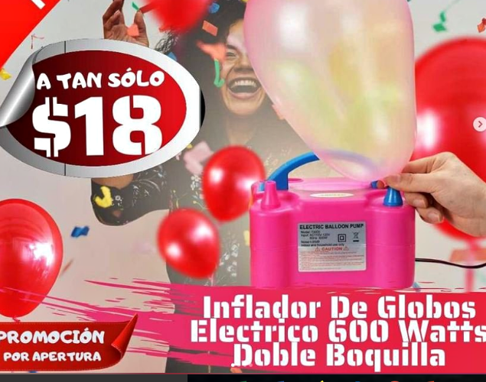
Anexo 15
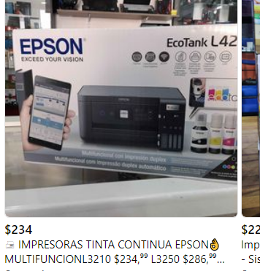
Anexo 16
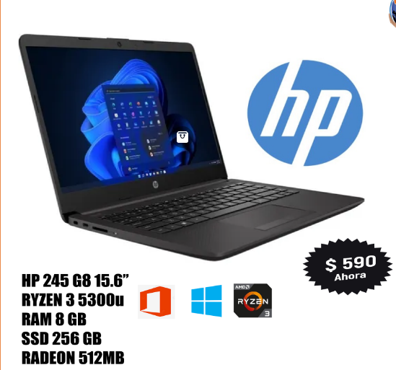
Anexo 17
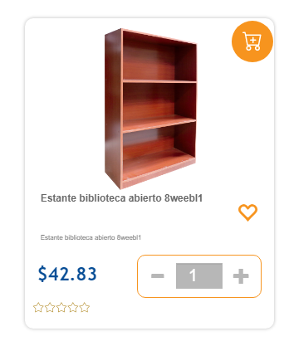
Anexo 18
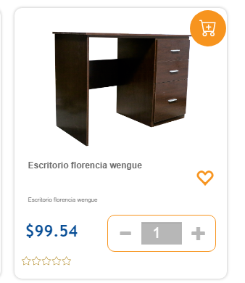
Anexo 19
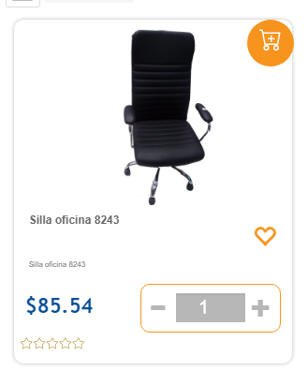
Anexo 20
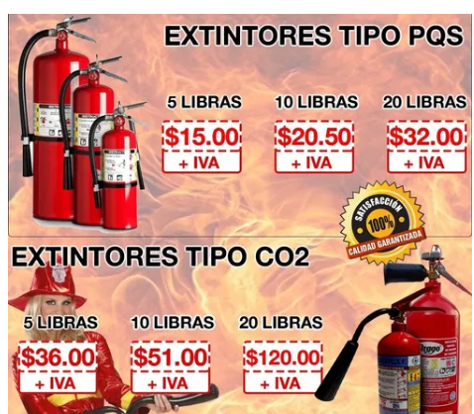
Anexo 21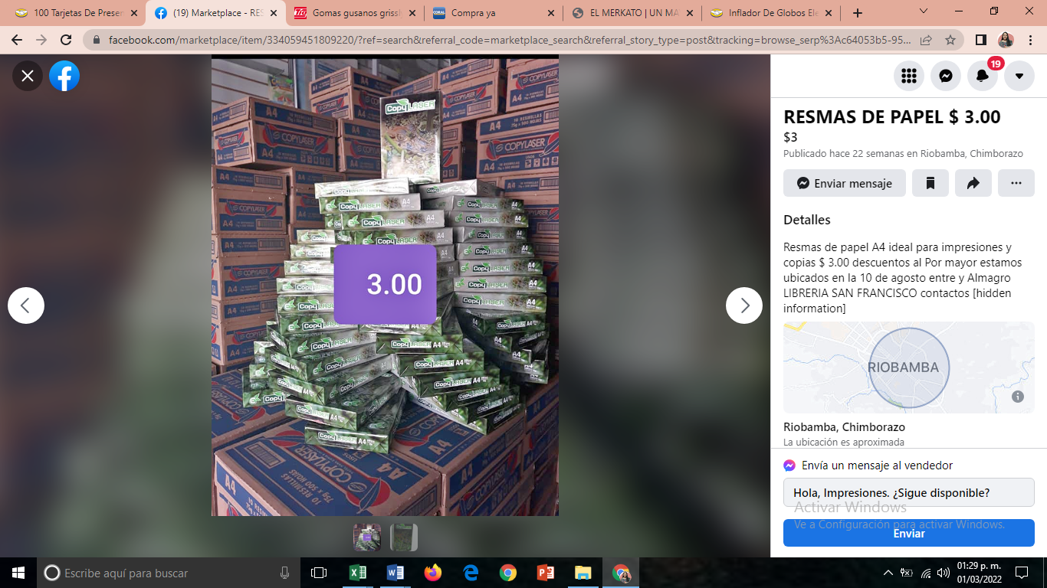

Anexo 22
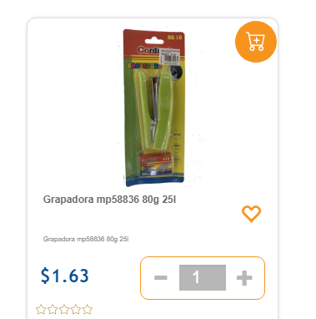
Anexo 23
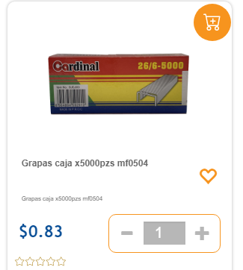
Anexo 24
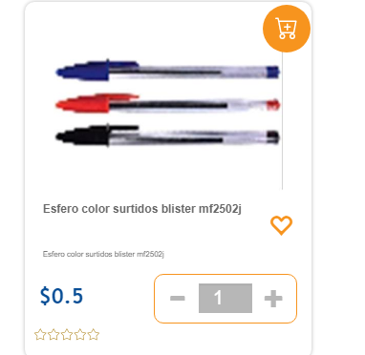
Anexo 25
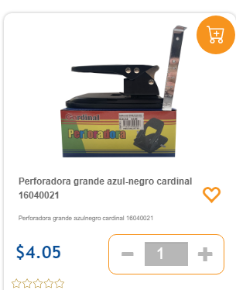

Anexo 26
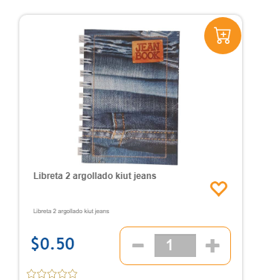
Anexo 27
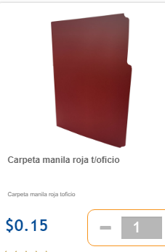
Anexo 28
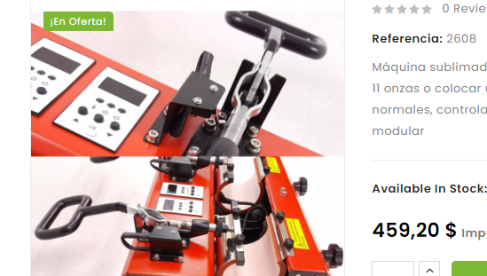
Anexo 29
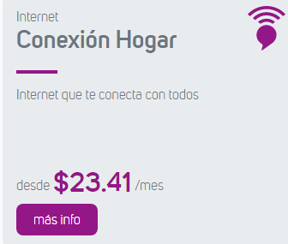

Anexo 30

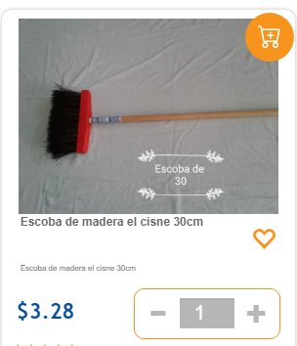

Anexo 31
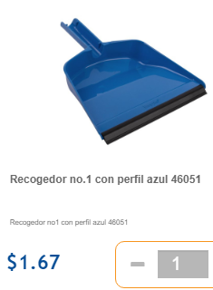
Anexo 32
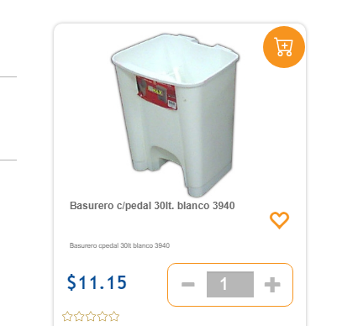

Anexo 33
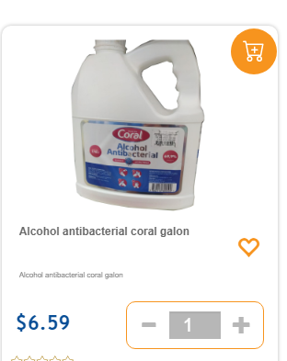
Anexo 34
